МІНІСТЕРСТВА ОСВІТИ І НАУКИ УКРАЇНИ
ЗАПОРІЗЬКИЙ НАЦІОНАЛЬНИЙ УНІВЕРСИТЕТ
Факультет фізичного виховання
Кафедра туризму

КВАЛІФІКАЦІЙНА РОБОТА
магістра

на тему: «Карпатський туристичний регіон: сутність, елементи та сфера діяльності»
«Carpathian Tourist Region: Essence, Elements and Sphere of Activity»

Виконав: студент 2 курсу, групи 8.2428
спеціальності 242 туризм
освітьної програми туризмознавство
Коноваленко В.О.

Керівник: Бортніков Є.Г.
Рецензент: Дядечко І.Є.

Запоріжжя – 2019
ЗАПОРІЗЬКИЙ НАЦІОНАЛЬНИЙ УНІВЕРСИТЕТ
МІНІСТЕРСТВО ОСВІТИ І НАУКИ УКРАЇНИ

Факультет фізичного виховання
Кафедра туризму
освітній рівень магістр
спеціальність 242 туризм

ЗАТВЕРДЖУЮ:
Завідувач кафедри туризму
__________ Н. В. Маковецька
(підпис)
«____» __________ 201_ року
ЗАВДАННЯ
НА КВАЛІФІКАЦІЙНУ РОБОТУ
Коноваленка Владислава Олександровича
(прізвище, ім’я, по–батькові)
1.Тема роботи (проекту) «Карпатський туристичний регіон: сутність, елементи та сфера діяльності», керівник роботи (проекту) Бортніков Е.Г., затверджена наказом ЗНУ від «31» травня 2019 року № 832–С.
2. Строк подання студентом роботи (проекту) «___» _____ 201_ року.
3. Вихідні дані до проекту (роботи). В ході дослідження нами виявлено, що Карпатський регіон потрібно представляти як регіон зі сприятливими умовами для розвитку туризму, просувати рекламно-пропагандистську та інформаційно-дослідницьку діяльність нового туристичного бренду і туристичних брендів в галузі туризму, регіональної культури, розвиток і просування туристичних маршрутів і розширення міжнародного співробітництва в галузі розвитку туризму є одними з пріоритетів.
4. Зміст розрахунково–пояснювальної записки (перелік питань, що їх належить розробити):
1. Розкрити сутність, закономірності та принципи розвитку туристичного регіону.
2. Схарактеризувати стан розвитку Карпатського регіону.
3. Визначити шляхи розвитку туризму в регіоні на основі статистичного аналізу особливостей організації відпочинку туристів на прикладі Львівської області.
4. Запропонувати шляхи щодо співробітництва та обміну досвідом країн Карпатського єврорегіону.
5. Перелік графічного матеріалу (з точним зазначенням обов’язкових креслень): 15 малюнків, 75 літературних посилань, 8 додатків.
6. Консультанти роботи (проекту)
Розділ | Консультант | Підпис, дата
 |  | Завдання видав | Завдання прийняв
Розділ 1 | Бортніков Є.Г. | 10.02.2019 | 10.02.2019
Розділ 2 | Бортніков Є.Г. | 08.03.2019 | 08.03.2019
Розділ 3 | Бортніков Є.Г. | 17.10.2019 | 17.10.2019
7. Дата видачі завдання «___» __________ 201_ року.
КАЛЕНДАРНИЙ ПЛАН
№  з/п | Назва етапів дипломного проекту (роботи) | Строк виконання етапів проекту (роботи) | Примітка
1. | Вступ. Вивчення проблеми, опрацювання джерел та публікацій. | Лютий 2019 р. | виконано
2. | Написання першого розділу | Березень 2019 р. | виконано
3. | Написання другого розділу | Березень 2019 р. | виконано
4. | Написання третього розділу | Жовтень 2019 р. | виконано
5. | Написання висновків, комп’ютерний набір роботи | Жовтень 2019р. | виконано
6. | Попередній захист дипломної роботи на кафедрі | Грудень 2019 р. | виконано

Студент______________________________В.О. Коноваленко
(підпис)
Керівник роботи (проекту) _____________ Бортніков Є.Г.
(підпис)
Нормоконтроль пройдено
Нормоконтролер ____________________ Е.А. Криволапов
(підпис)

ПЕРЕЛІК УМОВНИХ ПОЗНАЧЕНЬ, ОДИНИЦЬ, СИМВОЛІВ, СКОРОЧЕНЬ І ТЕРМІНІВ

Р. – рік;
Ст. – століття;
Т.і. – та інші;
% – відсоток;
М. – місто;
Обл. – область;
Км. – кілометр;
КР – Карпатський регіон
КЄ – Карпатський єврорегіон
ВВП – Валовий внутрішній продукт
ВТО - Всесвітня туристична організація

РЕФЕРАТ

Кваліфікаційна робота – 70 сторінок, 15 малюнків, 75 літературних посилань, 8 додатків.
Мета роботи – проаналізувати особливості організації туризму у Карпатському регіоні.
Об’єкт дослідження – організація туристичної діяльності Карпатського регіону України.
Предмет дослідження – нинішній стан умов відпочинку туристів у регіоні.
Методи дослідження. В процесі дослідження використовувалися методи системно-структурного, кількісного і якісного аналізу; синтезу; статистичного порівняння; теоретичного узагальнення.
Карпатський єврорегіон – це одна із основних і найвища за статусом інституційна форма транскордонного співробітництва прикордонних регіонів України та Угорщини, в якому беруть участь також і прикордонні регіони Польщі, Словаччини та Румунії, і перший єврорегіон, що був заснований у центральноєвропейському регіоні.
В останні роки туристична індустрія Карпатського регіону перебуває на етапі стрімкого й динамічного розвитку з високими темпами зростання доходів. Для розвитку регіону пріоритетним напрямом, на наш погляд, є освоєння його пізнавально-туристичного потенціалу й залучення інвестицій для розбудови інфраструктури з метою створення конкурентоспроможного ринку туристичних послуг.

ТУРИЗМ, РЕГІОН, ТУРИСТИЧНИЙ РЕГІОН, ТУРИСТИЧНИЙ ПОТЕНЦІАЛ, СИСТЕМА РЕГІОНАЛЬНОГО ТУРИЗМУ

ABSTRACT

Qualification work - 70 pages, 15 drawings, 75 literary references, 6 applications.
The purpose of the work is to analyze the features of tourism organization in the Carpathian region.
The object of study is the organization of tourist activity of the Carpathian region of Ukraine.
The subject of the study is the current state of leisure in the region.
Research methods. Methods of system-structural, quantitative and qualitative analysis were used in the research process; synthesis; statistical comparison; theoretical generalization.
The Carpathian Euroregion is one of the main and highest institutionalized forms of cross-border cooperation between the border regions of Ukraine and Hungary, which also includes the border regions of Poland, Slovakia and Romania, and the first Euroregion established in the Central European region.
In recent years, the tourism industry of the Carpathian region is at a stage of rapid and dynamic growth with high rates of income growth. In our view, development of its cognitive and tourism potential and attraction of investments for infrastructure development in order to create a competitive tourist services market is a priority for the development of the region.

TOURISM, REGION, TOURIST REGION, TOURIST POTENTIAL, REGIONAL TOURISM SYSTEM

ВСТУП

Актуальність теми. Розвиток та раціональне використання туристичного потенціалу країни є дуже важливим аспектом для економічного добробуту та розвитку усіх сфер туристичного регіону Карпат. Ця тема на сьогоднішній час надзвичайно важлива й вимагає подальшого всебічного вивчення. Туризм у Карпатах – це один із видів активного відпочинку, оздоровлення, а також пізнання історичної спадщини регіону.
За даними Всесвітньої туристичної організації (ВТО), сьогодні туризм є однією з високоприбуткових і найбільш динамічних галузей світової економіки. За прибутковістю він поступається лише видобутку і переробці нафти. На частку туризму припадає близько 6% світового валового національного продукту, 7% світових інвестицій, кожне 16-те робоче місце, 11% світових споживчих витрат і 5% всіх податкових надходжень. У зв'язку з цим у багатьох країнах сфера туризму активно розвивається за державної підтримки.
Тому регіональний розвиток Карпат набуває все більшого значення. Дуже важливо чітко визначити та окреслити основні переваги даного регіону та рухатися у напрямку розвитку, що у свою чергу буде суміжним з підвищенням соціального та економічного добробуту місцевого населення.
Ключовими етапами можемо виділити розробку механізму розвитку і регулювання регіонального ринку туристичних послуг з урахуванням пріоритетних напрямів соціально-економічного розвитку.
Об’єкт дослідження – Карпатський туристичний регіон, його ресурси та потенціал.
Предмет дослідження – перспективи розвитку Карпатського туристичного регіону, методи впливу на туристичну привабливість.

ЗМІСТ

РЕФЕРАТ 5
ABSTRACT 6
ВСТУП 7
ЗМІСТ 8
РОЗДІЛ 1 9
ТЕОРЕТИЧНІ ОСНОВИ ТУРИСТИЧНОГО РЕГІОНУВАННЯ 9
1.1 Поняття туристичного регіону 9
1.2 Особливості формування туристичних регіонів 12
1.3 Туристичні ресурси українського Карпатського регіону 22
РОЗДІЛ 2 28
ЗАВДАННЯ, МЕТОДИ ТА ОРГАНІЗАЦІЙНІ ДОСЛІДЖЕННЯ 28
2.1 Мета та завдання дослідження 28
2.2 Методи дослідження 28
2.3 Організація і проведення дослідження 29
РОЗДІЛ 3 33
ОСОБЛИВОСТІ ФОРМУВАННЯ ТА РОЗВИТКУ КАРПАТСЬКОГО РЕГІОНУ 33
3.1 Визначення сучасного стану українського Карпатського регіону 33
3.2 Специфіка розвитку українського Карпатського регіону 38
ВИСНОВКИ 53
ПЕРЕЛІК ПОСИЛАНЬ 55
ДОДАТКИ 62

РОЗДІЛ 1

ТЕОРЕТИЧНІ ОСНОВИ ТУРИСТИЧНОГО РЕГІОНУВАННЯ

1.1 Поняття туристичного регіону

Туристичний регіон - це географічна територія яка повинна мати у своєму розпорядженні велику мережу спеціальних споруд і послуг, необхідних для організації відпочинку, навчального процесу або оздоровлення. Це може бути частина регіону або туристичний центр, готель, де є всі необхідні споруди для організації відпочинку та розміщення туристів. Така територія може охоплювати будь-яку область, країну або групу країн, які турист вибирає як мету подорожі.
Кожна країна має власні туристичні ресурси, які мають різну цінність для туристів. Міста або країни зі значними туристичними ресурсами, які залучають до себе увагу численних туристів, а також володіють розвиненими транспортними комунікаціями, необхідними для прийому і обслуговування відвідувачів, зазвичай називаються туристичними центрами.
Але серед фахівців, що займаються проблемами розвитку регіонального туризму, в даний час немає одностайності у визначенні поняття «туристичний регіон». В даний час відомо кілька підходів до тлумачення даної дефініції. Так, наприклад, Всесвітня туристична організація (ВТО) визначає туристичний регіон як територію, яка має в своєму розпорядженні велику частину спеціалізованих споруд і послуг, необхідних для організації відпочинку, навчального процесу або оздоровлення. З даного визначення випливає висновок, що туристичний регіон, для того щоб вважатися самостійним, повинен мати всі необхідні споруди для перебування в ньому туристів.
У сучасних соціально-економічних умовах територія (регіон, місцевість, місто) давно перестала бути просто географічної одиницею, дане поняття трансформувалося в економічну площину. Регіон стає «продуктом» ( «товаром»), який слід просувати на внутрішніх і зовнішніх споживчих ринках. З точки зору індустрії туризму територія розглядається як туристичний продукт, який просувається на туристському ринку. Від того, наскільки привабливим є територіальний туристський продукт, залежить рівень розвитку індустрії туризму, а отже, економічний ефект від розвитку економіки регіону. У даних умовах особливого значення приділяється маркетингової концепції стратегічного розвитку регіону, що дозволяє найбільш ефективно використовувати знаходяться у території ресурси.
Однак не будь-яка територія може бути віднесена до туристичного регіону. Для того щоб називатися такою, вона повинна відповідати таким основним вимогам:
- наявність необхідних для прийняття туристів послуг. До них відносяться: доставка (транспорт) до регіону і назад, забезпечення умов для проживання (засоби розміщення) і харчування (ресторани, кафе, бари) з відповідним рівнем обслуговування;
- наявність пам'яток, які могли б зацікавити туристів. Саме вони створюють конкуренцію між туристичними регіонами. Чим цікавіше місце з точки зору можливостей побачити і дізнатися більше нового, тим більше воно відвідується туристами;
- наявність інформаційних систем, які є необхідним «інструментом» регіону на туристичному ринку.
Світова практика показує, що в розвинених регіонах туризму доходи держави і населення близько 30% пов'язані з туристичною діяльністю. Розвиток туризму як соціальна сфера пов'язано зі сферою послуг. У тому числі в розвинених регіонах туризму соціальна інфраструктура широко поширена. А області соціальної інфраструктури пов'язані з транспортом, громадським харчуванням, житлом і готельними послугами [53].
Економіка регіонів є частиною економіки країни. Динамічність, пропорції розвитку, дотримання законодавства в економіці країни впливають на економічні можливості регіонів [28].
Для залучення туристів та забезпечення змістовного відпочинку розробляють маршрути подорожей, які можуть бути різними, в залежності від того, де хоче побувати і що хоче побачити турист. Маршрут можна визначити, як напрямок переміщення туриста.
В Карпатському регіоні, завдяки його унікальним природо-рекреаційним ресурсам, історико-архітектурній спадщині можна розробляти й пропонувати різноманітні тематичні подорожі.
Нині в Карпатському регіоні діють близько 600 туристичних маршрутів різної складності, які забезпечують розвиток внутрішнього туризму, а саме: пішохідні, автобусні, автобусно-залізничні, гірськолижні, дитячі екскурсійні [43].
З розвитком туризму посилюється регіональний економічний потенціал в сфері залучення туризму. Збільшується роль інших галузей і послуг в індустрії туризму і особистого споживання туристів.
Ефективність доходів оцінюється іноземними туристами через збільшення грошової маси в регіоні на товарному ринку. Виручка формується від туристичного продукту, що продається туристичною компанією. Прибуток регіону оцінюється податками, що стягуються туристичними фірмами [4].
Туристичні фірми дають зарплату своїм співробітникам за рахунок грошей, які вони отримують від туристів, що, в свою чергу, реалізується товарами і послугами.
Туризм циклічно доповнює кошти і товарообіг. Туристичні витрати реалізуються доходами компаній, податками в державні і місцеві органи влади, заробітною платою, соціальними виплатами. Це призводить до збільшення капіталу в сфері туризму даного регіону.
Карпатський регіон, який має багату історичну спадщину і сприятливі природні умови, має великі перспективи для туризму. Є широкі можливості для розвитку багатьох видів туризму в регіоні. З огляду на всі ці факти, в Україні потрібно створити сприятливі умови для розвитку туризму, основу для забезпечення інтеграції в міжнародний туристичний ринок, підвищити конкурентоспроможність національного туристичного комплексу.
У плані чітко окреслити туристичну зону КР і залучити інвестиції. Однак туристична зона повинна бути заздалегідь підготовлена і схвалена для забезпечення максимального використання туристичного потенціалу, місцевого потенціалу та охорони навколишнього середовища. Основним критерієм використання регіону стане поліпшення соціально-економічної ситуації.

1.2 Особливості формування туристичних регіонів

Існують фактори, які визначають розвиток туризму і формують спрямованість туристських потоків. Сприятливі фактори призводять регіон або країну до лідерства в світовому туризмі, несприятливі - знижують туристський потік. Такі фактори потрібно встановлювати якомога повніше для кожного конкретного сегмента ринку.
Регіональні особливості туризму означають інтенсивність його економічного становища та потенціалі кожного регіону з точки зору його місця розташування і планування. Географічна економічна сутність туризму формує його територіальні особливості. Таким чином, регіональна економіка залежить від природних географічних і транзитних умов. У кожному регіоні є певні ресурси, технології, народонаселення і проблеми врегулювання. Тому всебічний розвиток регіонів засноваий на критеріях оцінки їх ресурсного потенціалу, відкриття нових робочих місць і створення ефективних економічних секторів, таких як сфери послуг [58].
Складовою частиною "культура відпочинку" є "культура особистої безпеки туриста". Це означає, що кожен турист в процесі підготовки і здійснення подорожі повинен свідомо ставитися до забезпечення своєї особистої безпеки, в тому числі адекватно оцінювати небезпеки (ризики) заподіяння шкоди його життю і здоров'ю, суворо дотримуватись заходів забезпечення особистої безпеки, закони країни (місця) тимчасового перебування, поважати звичаї і традиції населення регіонів (центрів, територій), які приймають туристів (місцеве населення), раціонально використовувати компоненти і об'єкти навколишнього середовища, дбайливо ставитися до туристичних ресурсів регіону.
Ще однією особливістю регіональних стратегій просування туристичних продуктів є їх відособленість. Кожен регіон прагне розвивати індустрію туризму окремо від інших, не докладаючи зусиль для кооперації наявних ресурсів і можливостей регіонів-сусідів. Кожен сусідить регіон розглядається як конкурент, а не як партнер в процесі просування регіональних туристичних продуктів. У той же час в світовій практиці відомі приклади ефективного спільного просування регіональних турпродуктів (Іспанія - Андорра, Італія - ​​Сан-Марино, Франція - Монако). У зв'язку з цим бачиться необхідним кооперація між регіонами для спільного використання наявних ресурсів в процесі просування регіональних продуктів. Одним з методів подібної кооперації може бути розробка спільних турпродуктів, які передбачають відвідування декількох регіонів в рамках єдиного туристичного продукту. Актуальним тому бачиться створення єдиного для регіонів інформаційного центру, що забезпечує інформаційну підтримку потенційним туристам. За традицією туристична індустрія просувається на ринок через друковані матеріали (брошури, каталоги, листівки), А також представляючи регіон потенційним туристам на туристичних ярмарках, тоді як туристи все більше шукають інформацію в мережі Інтернет. Фактично, як показує ряд досліджень мандрівники використовують Інтернет як основне джерело інформації. Отже, цей канал необхідно активно використовувати.
Часом туризм породжує зростання інфляції в тому регіоні, де він розвивається; збільшення його доходів за рахунок «туристичних» грошей може стати причиною інфляційного тиску. Підвищуються ціни на товари першої необхідності: продукти, одяг, житло і транспорт. У туристських регіонах, як правило, особливо стрімко зростають ціни на землю (зростання цін може досягти 20 000%). Ціна, яку іноземці готові заплатити за проживання в туристському регіоні в період відпустки, може різко знизити платоспроможний попит на житло з боку самих місцевих жителів, чиї доходи і без того порівняно невеликі, і ті просто витісняються з ринку житла в районах з розвинутою туріндустрії.
Таким чином, хоча туризм і має значний потенціал як інструмент економічного розвитку, він не є панацеєю від усіх економічних недуг. Уряд має докласти всіх зусиль до оптимізації (а не максимізації) прибутку від туризму, беручи до уваги ті витрати, які може спричинити за собою його розвиток [71].
Стратегія розвитку туристичної галузі регіонів вимагає розробки систематичної і довгострокової маркетингової стратегії, спрямованої на вдосконалення використання наявних у регіонів ресурсів. Механізм просування регіональних брендів повинен спиратися на сучасну концепцію маркетингу територій як інструменту розвитку регіону. Центральною ланкою в створенні такої стратегії є визначення цільового ринку, на який повинні бути спрямовані всі наявні у регіону ресурси.
Цілком очевидно, що імідж регіону безпосередньо пов'язаний з тим, яка інформація про регіон потрапляє в ЗМІ. І тому сьогодні необхідно постійно висвічувати різні, особливо найбільш привабливі сторони регіону за допомогою активної і якісно поставлено інформаційної роботи. Регіон не повинен бути представлений в інформаційному потоці зовсім випадковими подіями, більшість з яких носять скандальний характер - вбивства, катастрофи, скандали і тому подібне, в той час як щодня відбувається безліч позитивних подій. В таких умовах цілком очевидна необхідність роботи регіональних і місцевих органів влади над корекцією і формуванням нового позитивного туристичного іміджу Карпатського регіону. Це важливо для створення у потенційних приїжджих туристів позитивного іміджу туристичного регіону.
Реклама місцевості покликана наділяти створюване нею об'ємний простір позитивними образами і уявленнями, залучаючи тим самим гостей. При цьому вона в своїх матеріалах цілком природно вдається до використання унікальних пам'яток місцевості, що представляють собою туристичний інтерес і дозволяють зв'язати себе в єдиний комплекс. Образи «невідомого краю», «загадкового світу», «іншої культури», що виникають в результаті індивідуальних чи колективних уявлень, символічно «упаковується» і підноситься мандрівникові як свого роду «гарантійний талон», що видається на місцеві визначні пам'ятки і на ті передбачувані враження, які турист збирається тут пережити.
Однією з найважливіших мотивацій, що впливають на вибір місця проведення відпустки, є бажання побачити що-небудь інше, щось «прекрасне», і, відповідно, випробувати пов'язані з цим переживання. Реклама абсолютно усвідомлено естетизує, перетворює, сортує, скорочує дійсність. Внаслідок цього, вона, поряд з образотворчим мистецтвом, літературою і засобами масової інформації суттєво сприяє формуванню у туриста певного розуміння об'ємного простору. І останній відразу ж вдається до допомоги вже заздалегідь сформованих стереотипних «посібників». Дуже важливо при формуванні туристичного регіону конструювання об'ємних зображень, які потрібно виконати рекламою щодо регіону, з урахуванням його особливостей, продемонструвавши механізми і зворотні сторони даної технології.
Дослідженню проблем і особливостей розвитку ринку туристичних послуг під впливом різних видів факторів присвячені наукові праці багатьох вітчизняних і зарубіжних вчених. У своїх роботах вчені приділяють увагу методології розробки та реалізації державної та регіональної туристичної політики, що визначають економічні та організаційні важелі регуляторної політики розвитку туризму, передумови виникнення та принципи функціонування підприємств рекреаційно-туристичного комплексу, класифікації їх форм і видів, планування фінансово-господарської діяльності підприємств туристичної сфери, прогнозування розвитку регіонального ринку туристичних послуг, механізму економічної оцінки та регулювання туристичної привабливості території [2].
Вивчення виданих робіт з проблеми розвитку туристичних регіонів дозволяє зробити висновок, що питання впливу чинників в туристичній індустрії досліджені недостатньо, що негативно впливає на розвиток туризму в цілому і робить питання щодо вирішення даної проблеми досить актуальним.
Розвиток регіону в цілому залежить від комплексу умов: природно-географічних, історико-політичних, соціально-економічних, демографічних, що склалися в суспільстві і факторів, які їх визначають.
Оскільки туризм пов'язаний з природними ресурсами, його рециркуляція забезпечується за рахунок коштів, що виділяються місцевому населенню. Тому допомога підприємництва за рахунок державних програм або за допомогою субсидій стимулює розвиток туризму в різних регіонах.
Як ми знаємо, головна мета об'єкта туризму і його перспективне значення - сформулювати науково-методичні принципи і відповідну область досліджень в галузі регулювання і управління цією сферою. Комплексне забезпечення початкового існуючого туризму визначається попитом на цю область. Туризм цікавиться не тільки потребами туристів, а й приносить дохід в області економіки і тим самим стимулює туристичний попит.
Також зовнішні фактори впливають на туризм за допомогою демографічних і соціальних змін; економічного і фінансового розвитку; змін політичного і правового регулювання; технологічних змін; торгового розвитку; транспортної інфраструктури та безпеки подорожей. До зовнішніх факторів можна віднести географічне положення регіону, політичні відносини між країнами, міжнародний поділ праці, рівень цін на міжнародному ринку і в різних країнах.
Маючи за мету підвищення ефективності капіталовкладень й оптимального використання туристичних ресурсів для прийняття рішень про виділення коштів на розвиток матеріально-технічної бази туризму польський економіст А. Кома запропонував таку класифікацію районів:
1) райони, які володіють дуже значними туристичними ресурсами і в яких туризм повинен стати домінантною галуззю регіональної економіки;
2) райони, які мають багаті туристичні ресурси, але в яких туризм повинен розвиватися паралельно з іншими галузями економіки;
3) райони, що мають туристичні ресурси, але розвиток туризму в них залежить від розвитку інших галузей господарства.
Для визначення пропускної здатності туристичних центрів у районах перших двох категорій виокремлюють території інтенсивної, помірної та екстенсивної забудови з урахуванням вимог раціонального природокористування.

Туризм – це суспільний рух і глобальний міжгалузевий комплекс сервісу “без кордонів”. Отож, карпатський регіон України також є складовою більшого суспільно-географічного району – Карпатського єврореґіону, до якого поряд з карпатськими областями України входить Підкарпатське воєводство Польщі та прикордонні адміністративні одиниці Словаччини, Угорщини і Румунії.

Велика частина туристичних підприємств - невеликих розмірів. Великі туристичні підприємства створюються лише в густонаселених і часто відвідуваних туристами районах. У туристичній індустрії є і туристські підприємства, і громадські галузеві організації / об'єднання, і державні адміністрації, які, так чи інакше, повинні вписуватися в єдину систему управління [52].
Там, де характер туристичних ресурсів дає змогу створювати великі туристичні центри з інтенсивною забудовою території, кількість місць у засобах розміщення має коливатися в межах 120—500 місць у розрахунку на 1 кв. км території. Такий значний інтервал пояснюється не тільки відсутністю суворих нормативів густоти забудови, а й тим, що вона залежить від конкретного поєднання різних видів туристичних ресурсів на цій території (природні ресурси, історичні та архітектурні пам'ятки, музеї, сучасні споруди тощо).
Якщо специфіка туристичних ресурсів потребує тільки помірної густоти забудови, то кількість місць у засобах розміщення в розрахунку на 1 кв. км площі має бути нижчою (від 40 до 300 місць).
У певних місцевостях, де туристичну привабливість території становить недоторкана природа, необхідно розвивати лише ті види туризму, які не передбачають масових потоків (піші або кінні прогулянки, походи на байдарках тощо). Для таких територій густота забудови має становити 1—50 місць на 1 кв. км. До того ж немає необхідності будувати значні туристичні комплекси [31].
За сучасних умов при туристичному районуванні й оцінці рівня освоєності туристичних територій доцільно виокремлювати туристичні території трьох типів:
1) території з найбільш цінними і різноманітними туристичними ресурсами, які широко використовуються для організації відпочинку в період масових відпусток;
2) території з різноманітними ресурсами для канікулярно-відпускного і святкового відпочинку;
3) території з обмеженими ресурсами, на основі яких рекреація і туризм можуть розвиватися залежно від наявних потреб в організації місць відпочинку, в т. ч. за ініціативою місцевої влади з метою прискорення соціально-економічного розвитку регіонів.
Туристичне освоєння нових регіонів має формуватися на дотриманні таких принципів:
— раціональне використання природних цінностей і ресурсів;
— обов'язкове врахування думок і традицій місцевих спільнот;
— науковий підхід до освоєння нових туристичних територій;
— надання гарантій безпеки туристам;
— оптимальне поєднання ціни та якості на туристичні продукти і послуги;
— гнучка програма туристичного освоєння територій, яка гарантує охорону туристичних ресурсів;
— планомірний і збалансований розвиток туристичних дестинацій.
Серед актуальних нині стратегій розвитку територіального рекреаційно-туристичного комплексу в Україні – необхідність відмови від старої радянської моделі цілорічного їх функціонування і переходу до сезонного способу їх функціонування, використовуючи світову практику розвитку туристичного бізнесу з урахуванням трьох типів сезонів: "високий", "низький", "міжсезоння". Такий підхід потребує широкого впровадження у практику управління регіональними рекреаційно-туристичними комплексами ринкових механізмів, які включають використання маркетингового інструментарію, нових підходів до ціноутворення, сучасних інформаційних технологій.
Підходи до вивчення туристичних центрів різні. Найбільш поширеним і традиційним є такий, що враховує об'єктивний рекреаційно-туристичний потенціал, тобто наявність певного ресурсу, або спадщини, притаманного цій місцевості, завдяки чому до неї виникає інтерес, який, у свою чергу, спричинює туристичні потоки з інших місцевостей.
Другий, навпаки, ґрунтується на тому, що туристичні потоки спричинюються не самою наявністю рекреаційного ресурсу, а інформованістю про нього і реальне значення туристичного центру можна виявити, якщо оцінити рівень інформованості людей про його значимі об'єкти природи, культури, історії, індустрії туризму.
Для точності визначень, які характеризують два зазначені підходи до проблеми вивчення туристичних центрів, доцільно запровадити два поняття — центр туризму і туристичний центр, які відрізняються один від одного як об'єктивне від суб'єктивного. Якщо поняття "центр туризму" розкриває ресурсний аспект місцевості, то "туристичний центр" за тих самих умов свідчить про рівень інформованості про нього туристів.
Центр туризму – місто, місцевість або об'єкт, де на базі рекреаційних ресурсів створено комплекс туристично-екскурсійного обслуговування.
Туристичний центр – це місцевість або об'єкт, які приваблюють туристів завдяки наявності специфічних рекреаційних ресурсів, переваг транспортно-географічного положення і доступної для туриста інформації про це.
У спеціальній літературі пропонується розгорнута типологія туристичних центрів залежно від того, який цикл рекреаційної діяльності в них реалізовано: культурно-історичний, паломницький, курортний, приморський, альпійський, активно-оздоровчий, комерційно-діловий, екологічний, фестивально-конгресний, водний, спортивний, альпіністський, мисливсько-рибальський, пригодницький, екзотичний, етнографічний, розважальний. Звичайно, цикли рекреаційної діяльності, так само як і центри, можуть бути комбінованими і становити основу для формування туристично-рекреаційних кластерів, підкомплексів і підсистем.
Типологія туристичних центрів, з одного боку, відображає велике розмаїття рекреаційної діяльності туристів, яка, в свою чергу, висвітлює різноманітні потреби людей. З іншого боку, вона пов'язана з наявністю природної та культурної спадщини, рекреаційних ресурсів у тому чи іншому місці, без яких рекреаційна діяльність не може бути реалізована.
1) райони, які володіють дуже значними туристичними ресурсами і в яких туризм повинен стати домінантною галуззю регіональної економіки;
2) райони, які мають багаті туристичні ресурси, але в яких туризм повинен розвиватися паралельно з іншими галузями економіки;
3) райони, що мають туристичні ресурси, але розвиток туризму в них залежить від розвитку інших галузей господарства.
Для визначення пропускної здатності туристичних центрів у районах перших двох категорій виокремлюють території інтенсивної, помірної та екстенсивної забудови з урахуванням вимог раціонального природокористування.
Там, де характер туристичних ресурсів дає змогу створювати великі туристичні центри з інтенсивною забудовою території, кількість місць у засобах розміщення має коливатися в межах 120-500 місць у розрахунку на 1 кв. км території. Такий значний інтервал пояснюється не тільки відсутністю суворих нормативів густоти забудови, а й тим, що вона залежить від конкретного поєднання різних видів туристичних ресурсів на цій території (природні ресурси, історичні та архітектурні пам'ятки, музеї, сучасні споруди тощо).
Якщо специфіка туристичних ресурсів потребує тільки помірної густоти забудови, то кількість місць у засобах розміщення в розрахунку на 1 кв. км площі має бути нижчою (від 40 до 300 місць).
У певних місцевостях, де туристичну привабливість території становить недоторкана природа, необхідно розвивати лише ті види туризму, які не передбачають масових потоків (піші або кінні прогулянки, походи на байдарках тощо). Для таких територій густота забудови має становити 1-50 місць на 1 кв. км. До того ж немає необхідності будувати значні туристичні комплекси.
За сучасних умов при туристичному районуванні й оцінці рівня освоєності туристичних територій доцільно виокремлювати туристичні території трьох типів:
1) території з найбільш цінними і різноманітними туристичними ресурсами, які широко використовуються для організації відпочинку в період масових відпусток;
2) території з різноманітними ресурсами для канікулярно-відпускного і святкового відпочинку;
3) території з обмеженими ресурсами, на основі яких рекреація і туризм можуть розвиватися залежно від наявних потреб в організації місць відпочинку, за ініціативою місцевої влади з метою прискорення соціально-економічного розвитку регіонів.
У спеціальній літературі пропонується розгорнута типологія туристичних центрів залежно від того, який цикл рекреаційної діяльності в них реалізовано: культурно-історичний, паломницький, курортний, приморський, альпійський, активно-оздоровчий, комерційно-діловий, екологічний, фестивально-конгресний, водний, спортивний, альпіністський, мисливсько-рибальський, пригодницький, екзотичний, етнографічний, розважальний. Звичайно, цикли рекреаційної діяльності, так само як і центри, можуть бути комбінованими і становити основу для формування туристично-рекреаційних кластерів, підкомплексів і підсистем.
Типологія туристичних центрів, з одного боку, відображає велике розмаїття рекреаційної діяльності туристів, яка, в свою чергу, висвітлює різноманітні потреби людей. З іншого боку, вона пов'язана з наявністю природної та культурної спадщини, рекреаційних ресурсів у тому чи іншому місці, без яких рекреаційна діяльність не може бути реалізована.

1.3 Туристичні ресурси українського Карпатського регіону

Карпатський рекреаційний регіон займає територію у межах Закарпатської, Івано-Франківської, Чернівецької та Львівської областей. У його межах зосереджена третина рекреаційного потенціалу України.
Популярність гір і мінеральних джерел стабільно зростає. Останнім часом тренд сезонного відпочинку різко змінився. Замість пікових "влітку - море, взимку - Карпати" співвітчизники стали сприймати гори як прекрасне місце для всесезонного відпочинку.
Незважаючи на величезний потенціал для розвитку туризму в КР ринок туристичних послуг нашої країни характеризується рядом проблем, серед яких головними є:
- недостатня популярність і впізнаваність туристського бренду «Українські Карпати» за кордоном;
- необхідність модернізації наявного туристичного продукту і створення нових продуктів;
- низька якість українського туристичного продукту;
- низький професіоналізм працівників туристичної індустрії;
- низький рівень бізнес-комунікацій серед різних туристичних фірм для вирішення спільних ринкових проблем;
- відсутність повної і об'єктивної інформації про особливості потреб в різних регіонах України, а також про особливості попиту, в залежності від регіональних груп;
- низький рівень інфраструктурного розвитку курортів та інших туристичних місць.
Однак, аналізуючи пріоритетні напрями розвитку Єврорегіону «Карпати», слід виокремити і той факт, що більшість проектів, які реалізовуються в його межах, спрямовані на підтримку культури, освіти і туризму. Проте зазначені сфери не є бюджетоутворюючими для української економіки і суттєво не впливають на показники економічного зростання західних регіонів України. До прикладу, лише невелика частка проектів Програм Європейського інструменту сусідства і партнерства (ЄІСП) була спрямована на розвиток інфраструктури регіонів прикордоння Українських Карпат, а більше стосувалася розвитку соціо-гуманітарних сфер цього регіону. Використовуючи можливості територіальної співпраці у рамках КЄ, доречно надавати пріоритет сфері соціально-економічного розвитку територій, створенню транскордонних кластерів, активізації співробітництва у сфері підприємництва, що забезпечить створення нових робочих місць у карпатському регіоні [7].
Як повідомили в управлінні туризму і курортів Закарпатської обладміністрації, в минулому році (2018) регіон відвідало понад 2 млн туристів, в цьому році очікують трохи більше. Також в управлінні фіксують зростання тривалості перебування гостей, особливо в садибах і готелях, де замість двох днів люди залишаються на три-чотири.
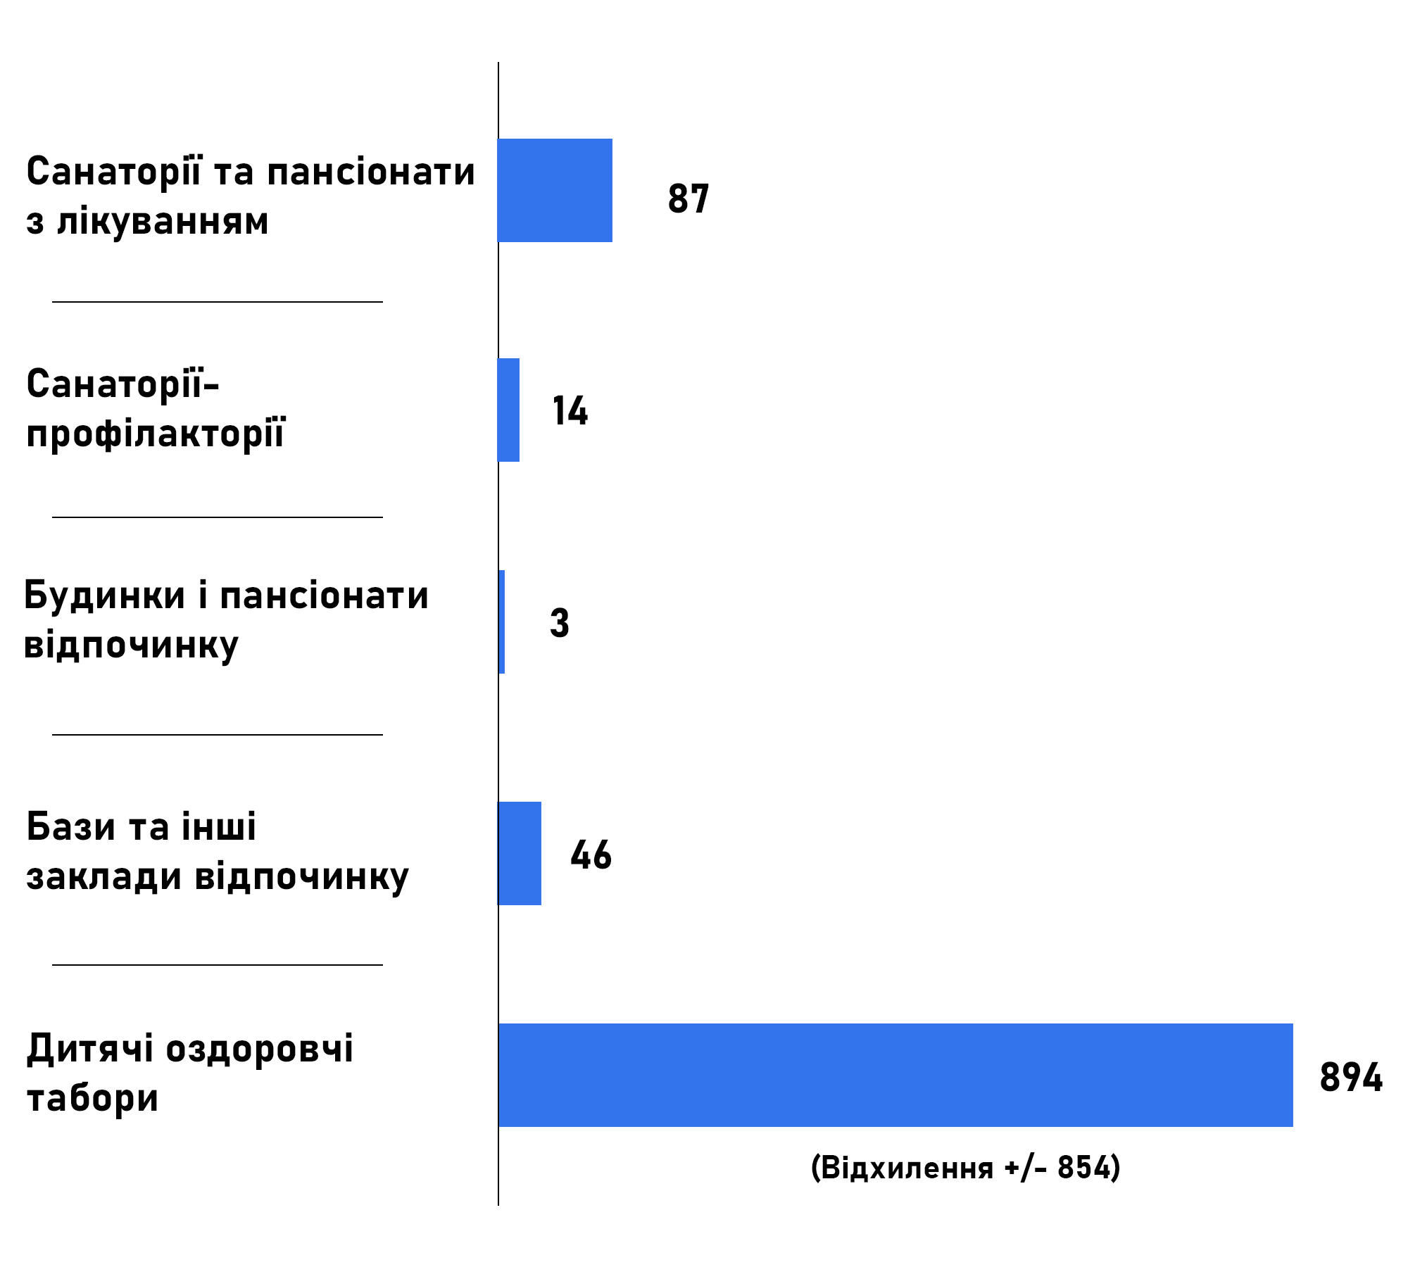
Рис. 1.1 Кількість закладів туризму Карпатського регіону на 2015 рік

Багатство і різноманітність природи КР створюють можливості для розвитку різних видів туризму. Місцеве населення вже використовує цю можливість. Сільський туризм має справу з місцевими та іноземними туристами, забезпечуючи харчування, проживання і навіть екскурсії в деяких селах.
Сільський туризм є незамінним фактором у розвитку нашої культури, традицій і кухні, а також є джерелом матеріального доходу, і ми вважаємо, що в найближчому майбутньому і надалі буде широко зустрічатись в регіоні.
Місцевий департамент економічного розвитку Закарпатської облдержадміністрації, наголошує, що керівництво регіону розглядає туризм як найважливіший напрям розвитку. Туристичну спеціалізацію включають всі стратегічні документи розвитку області: схема планування області, стратегія розвитку області розрахована до 2020 року, програма підвищення конкурентоспроможності регіону, програма соціально-економічного розвитку та культурного розвитку області та ін. Під час їх розробки визначалися перспективні туристичні зони, в тому числі курорти місцевого або державного значення.
Зараз розробляється "Стратегія регіону до 2027 року", вона теж буде включати туризм як галузь економіки. "Ядром розвитку туризму є природні, історичні, архітектурні, археологічні об'єкти, до них проводяться маршрути, там створюється повноцінний тур продукт, тут також з'являються тур об’єкти. Звичайно, є містобудівне планування, яке передбачає створення таких зон і окремих комплексів, проте бізнес, в тому числі зовнішній інвестор, оцінює нинішній і майбутній попит.
Однак, якщо кількість сільських садиб щороку стабільно збільшується, то про великих інвестиційних проектах оголошують не так часто. Успішним регіон стане лише при гармонійному співпраці бізнесу і держави [51].
У Карпатах є великі природно-ресурсні можливості для організації і розвитку зимових видів відпочинку, зокрема гірськолижного. Сьогодні у регіоні освоєно до 30 гірськолижних трас, хоча їх кількість можна збільшити вдвічі й обслужити за сезон понад 250 тис. любителів зимового відпочинку.
Якщо брати до уваги нерівномірне розміщення рекреаційних ресурсів, і насамперед природно-ресурсної бази, то у регіоні можна виокремлюють три райони: Передкарпатський і Закарпатський курортно-оздоровлювальні та Гірсько-Карпатський туристсько-оздоровлювальний.
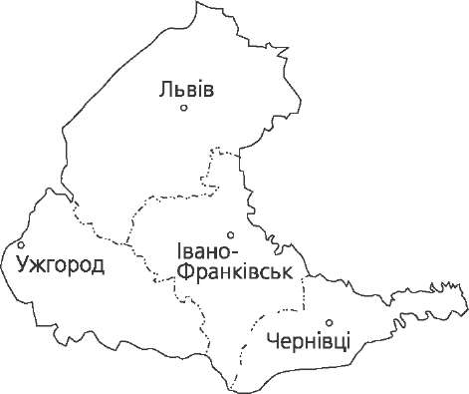
Рис. 1.2 Український Карпатський регіон

На моє переконання, на початку ХХІ ст. в КР не залишилося жодного адміністративного району, в якому б не набув розвитку принаймні екскурсійно-пізнавальний туризм місцевого значення.
Одним із стратегічних напрямків розвитку регіону є пріоритетне освоєння його рекреаційного потенціалу. Карпати мають потужний потенціал для розвитку різних видів туризму. Мальовничі ландшафти, рельєф створюють сприятливий фон для короткотривалого відпочинку. Карпати не мають альтернативи на Україні щодо розвитку гірськолижного спорту на рівні світових стандартів.
Вигідне географічне положення. Регіон розташований в центрі Європи, через нього проходять різноманітні зв'язки, а щільна мережа транспортних шляхів є сприятливим фактором залучення контингенту відпочиваючих із багатьох країн світу.
Екологічний феномен території. З одного боку, природа Карпат у порівнянні з іншими регіонами зазнала менших втрат і в багатьох місцях зберегла свій первісний стан, однак враховуючи винятково важливе клімато- і водорегулююче значення Карпат як для України, так і для сусідніх європейських держав, гостро стоїть питання збереження унікальної природи цього краю. З іншого боку, звичайно, при забезпеченні екологічної безпеки Карпат, необхідно створювати туристичну інфраструктуру, будувати дороги, мости, гірськолижні підйомники та ін., що залучить велику кількість гостей на відпочинок та лікування в регіон.
Отже, оцінка рекреаційного потенціалу території показує, що його якісні і кількісні параметри в поєднанні з географічними і економічними факторами є важливими об'єктивними передумовами розвитку туристичного комплексу Карпатського регіону. Рекреаційно-туристичний потенціал будь-якої території характеризується наявністю рекреаційних ресурсів, їх кількістю та різноманітністю. За видами ці ресурси можна поділити на кліматичні, ландшафтні, водні, фауністичні, мінералогічні та культурно-історичні, а функціонально вони забезпечують лікування, відпочинок, пізнання природи і культурно-історичних явищ в конкретному регіоні.
Соціально-економічні особливості - край має порівняно низький рівень індустріалізації території, що може сприяти розширенню потенційних можливостей розвитку туристичної індустрії.
Для підвищення ефективності функціонування туризму в КР, прискорення зростання і приведення його характеристики до передових світових стандартів, необхідно проведення активної державної політики в галузі інформаційної, організаційної та координаційної підтримки, підтримка участі представників туристичної індустрії в різних міжнародних об'єднаннях і організаціях, забезпечення координації між усіма суб'єктами туристичного ринку. Крім того, для успішного розвитку туризму особливу увагу необхідно приділити поліпшенню готельного господарства, яке пережило глибоку кризу: велика частина великих готелів не ремонтувалася десятки років, тривалий час недоглянутими залишалися і залишаються багато пансіонатів та будинків відпочинку.

РОЗДІЛ 2

ЗАВДАННЯ, МЕТОДИ ТА ОРГАНІЗАЦІЙНІ ДОСЛІДЖЕННЯ

2.1 Мета та завдання дослідження

Для себе я виділяю за мету визначення основних цілей у розвитку КР, виявлення основних проблем та способи їх вирішення. Питання різних аспектів організації туристичної діяльності доволі активно досліджуються. У своїй роботі я намагаюсь дослідити конкурентоспроможність туристично-рекреаційних можливостей КР України.
Для досягнення мети було поставлено та вирішено такі завдання:
1. Дослідити нинішній рівень та перспективи КР.
2. Проаналізувати основні проблеми розвитку регіону.
3. Визначити шляхи розвитку КР.

2.2 Методи дослідження

Своє дослідження я провів за використанням таких загальних методів як вивчення літературних та наукових джерел. Аналізував статистичні данні стосовно кількості та якості пропонуемих туристичних послуг даного регіону та його конкурентоспроможність в цілому.
Розкриваючи дану тему на основі проведених досліджень доступних джерел інформації, дамо насамперед оцінку досягнутого рівня рекреаційного освоєння регіону.
Найважливіше виявити питання які будуть максимально відповідні до мети дослідження. Питання повинні бути зрозумілі максимальному колу учасників опитування. Потрібно розуміти, що ці люди не є фахівцями у туристичній області. Чим більш доступні питання для розуміння респондента, тим більш охоче він на них відповідає.

2.3 Організація і проведення дослідження

Щоб виявити основні напрямки для вирішення питань КР нами було проведено опитування людей (28 осіб) різного віку, участь брали мешканці Запоріжжя, переважно студенти:
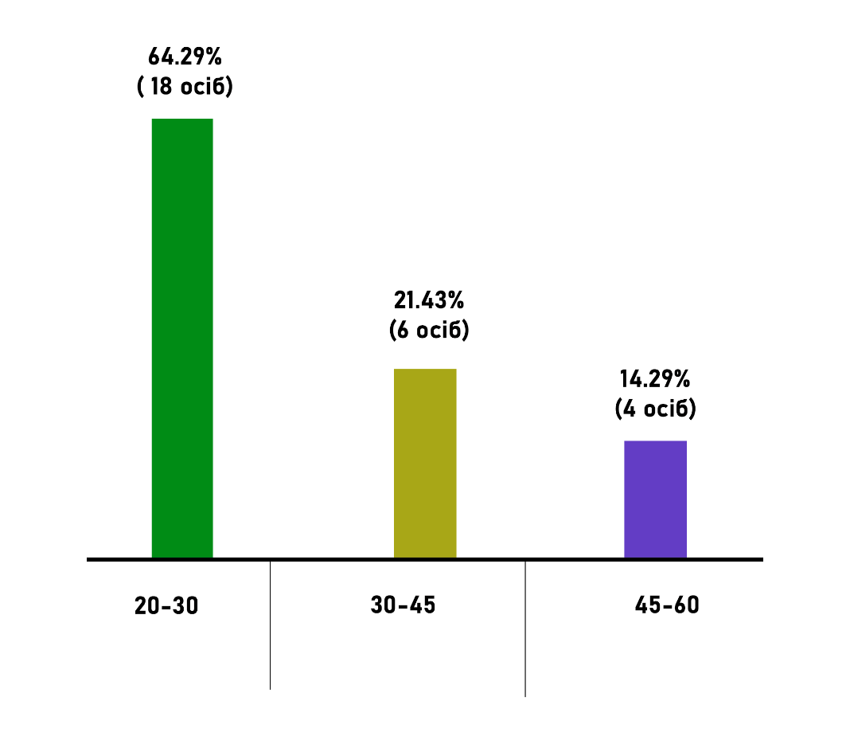
Рис. 2.1 Віковий розподіл учасників опитування

Виявивши основні напрямки дослідження я окреслив головні питання:
1. Що на вашу думку більше посприяє розвитку Карпатського регіону? (рис.2.2)
- Внесення змін до законодавства щодо туризму.
- Обмін знаннями з нашими європейськими сусідами та підвищення кваліфікації працівників туристичного сектору.
- Стимулювання внутрішнього туризму та популяризація регіону на міжнародному рівні.
2. Чому Український Карпатський регіон відстає від сусідів у туристичній привабливості? (рис 2.3)
- Погана інфраструктура та високі ціни які не відповідають якості послуг.
- Масові медіа активно рекламують переважно міжнародний туризм та майже не приділяють увагу внутрішньому.
- Низьке різноманіття туристичних послуг.

3. Ваше основне джерело отримання інформації про туристичні послуги або пропозиції (рис 3.10)
- Друковані матеріал (книги, журнали, рекламні брошури)
- Центри туристичного інформування, туристичні фірми
- Інтернет (тематичні сайти, соціальні мережі)

4. Що вас найбільше приваблює в Українських Карпатах? (рис 3.1)
- Для відпочинку не потрібно виїжджати закордон, чудова і дешева альтернатива дорогим закордонним курортам.
- Дивовижна природа, чисте повітря, екологічні продукти харчування, та чудові краєвиди.
- Історичні пам'ятки, музеї, старовинна архітектура та національний колорит.
(анкета надана у додатку А та Б).

Результати опитування доволі чітко визначили, що люди вважають основною проблемою КР низькій рівень розвитку туристичної інфраструктури, невідповідність цін та якості послуг і низькій рівень кваліфікації працівників туристичного сектору:
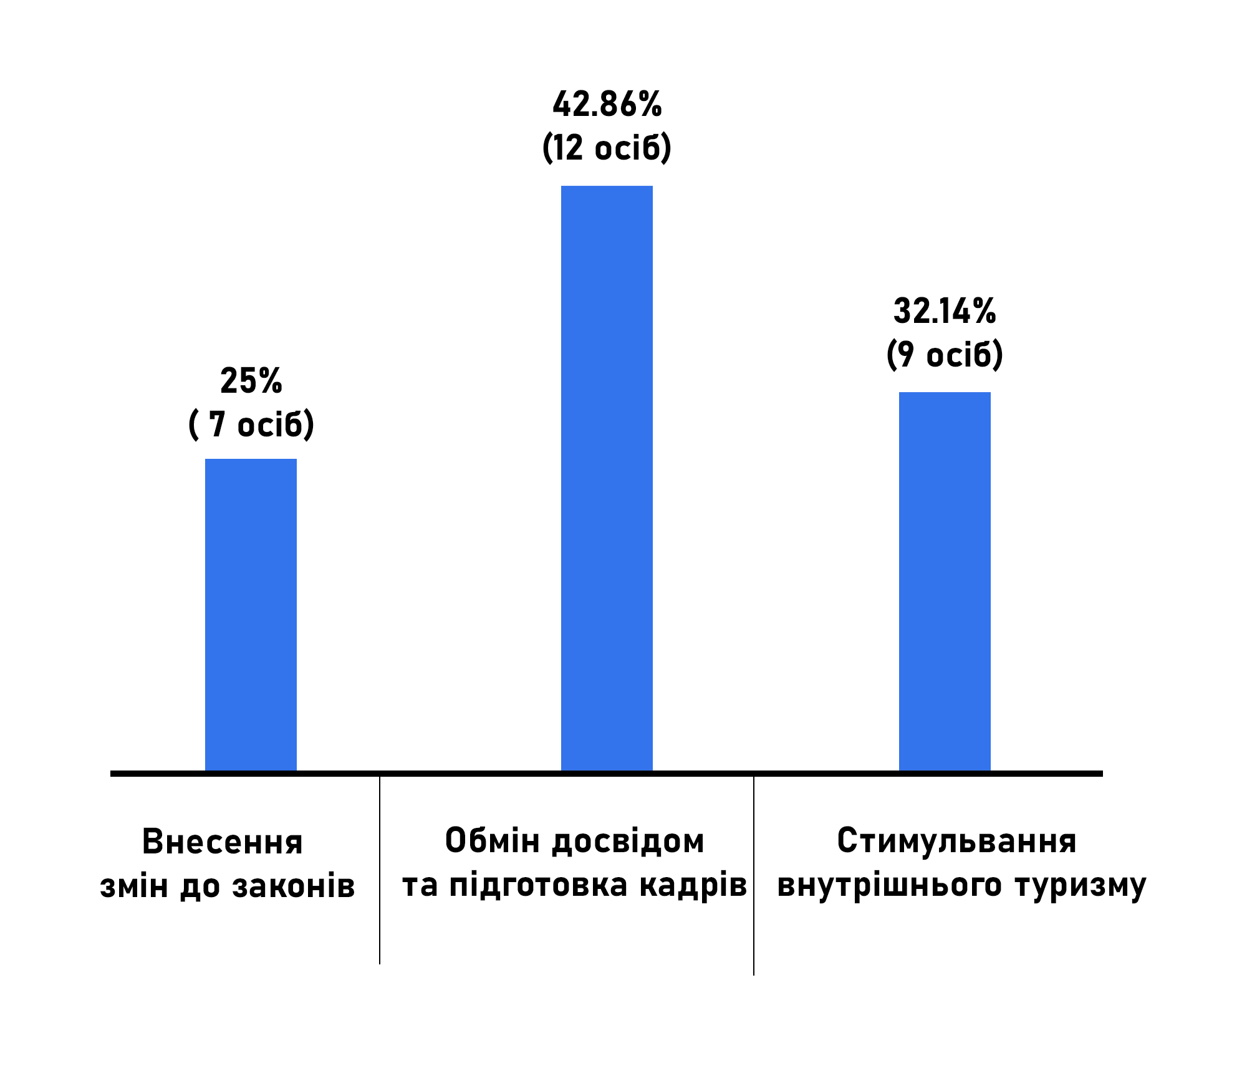
Рис. 2.2 Аналіз результатів опитування «Що на вашу думку більше посприяє розвитку Карпатського регіону?» (стр 30 )

Досліджуючи відповіді респондентів ми переконались, що переважна більшість людей (42.86%) вважають необхідним проводити обмін досвідом з найближчими країнами (більшість виділяли Польщу). Якщо ми перенесемо зарубіжні стандарти на реалії нашої країни то вони будуть служити нам певним орієнтиром на майбутнє. Провівши порівняння та аналіз мною було виявлено, що досягнутий рівень певної країни у туристичному розвитку є заслугою відповідної економічної системи господарювання, яка формувалась протягом тривалого часу. Тому я бачу у зарубіжних прикладах перспективу щодо розвитку ринкових відносин у нашій державі. З метою формування іміджу України як країни, сприятливої для внутрішнього і в'їзного туризму підготувати комплексний план просування туристичного продукту, в тому числі з використанням сучасних інформаційних технологій.
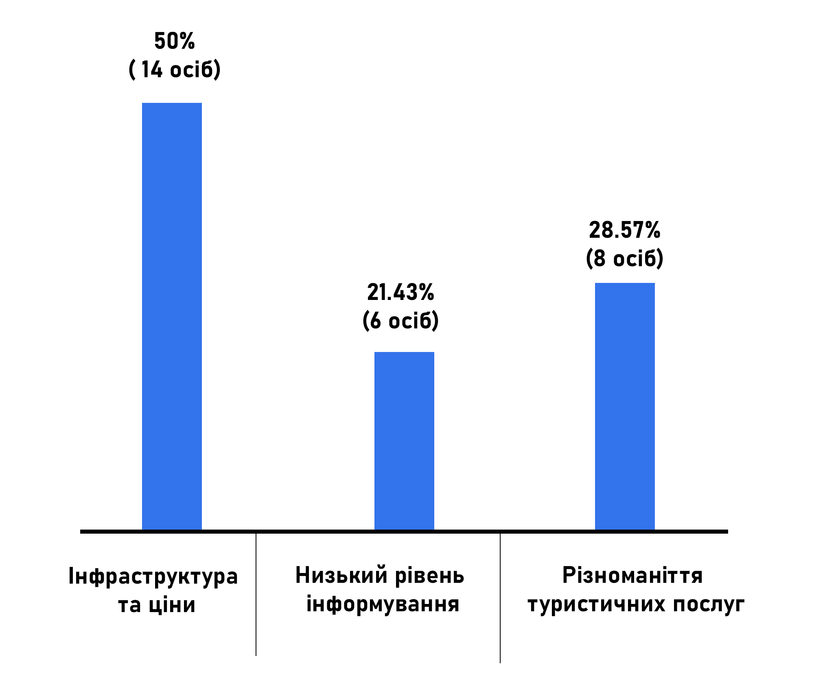
Рис. 2.3 Аналіз результатів опитування «Чому Український Карпатський регіон відстає від сусідів у туристичній привабливості?» (стр 31)

Половина респондентів виділило значне завищення цін та низький рівень розвитку інфраструктури. Місцеві мешканці виявили спосіб отримання додаткових грошей але брак знань у туристичній галузі заважає надавати більш якісні послуги. Треба розробляти заходи щодо подальшого вдосконалення інвестиційного клімату для будівництва і розвитку інфраструктури туризму [2].

РОЗДІЛ 3

ОСОБЛИВОСТІ ФОРМУВАННЯ ТА РОЗВИТКУ КАРПАТСЬКОГО РЕГІОНУ

3.1 Визначення сучасного стану українського Карпатського регіону

Якщо кілька років тому туризм вважався одним з найбільш поширених і найбільш масових форм відпочинку, тепер ця область стала більш глобальною. Таким чином, в даний час туризм вважається джерелом стабільного економічного зростання.
У КР існує багато сприятливих умов для туризму. Про це свідчить той факт, що в регіоні є ландшафтні умови, економічні можливості та туристичні об'єкти. Розвиток туризму також грає важливу роль в підвищенні рівня життя населення і зміцненні зовнішньоекономічних зв'язків. У регіоні є мінеральні води, лікувальні комплекси і все це підвищує важливість курортних зон та посилюють сюди потік туристів [33].
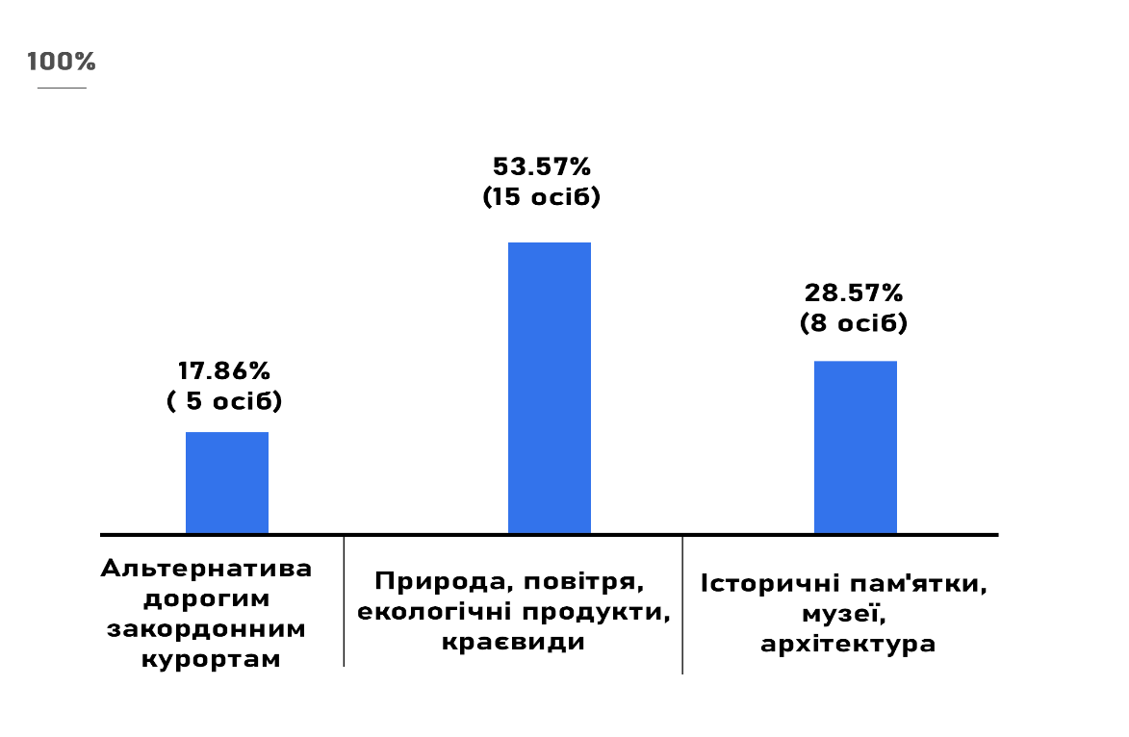
Рис. 3.1 Аналіз результатів опитування «Що вас найбільше приваблює в Українських Карпатах?» (стр.31)

Серед результатів опитування було виявлено, що людей насамперед приваблює природний потенціал регіону (53.57%) і (28.57%) приваблює історико-культурна спадщина.
Перш за все, темпи зростання малого бізнесу в туризмі, його структура на місцях і роль відкриття робочих місць є основними критеріями оцінки поточної ситуації та прогнозування ролі туризму в перспективному зростанні.
Слід також зазначити, що динаміка зростання валового внутрішнього продукту (ВВП) на душу населення значно впливає на створення нових робочих місць в регіоні. Таким чином, ефективне використання існуючих потенціалів в регіонах буде сприяти розвитку різних секторів економіки, диверсифікації економіки, збалансованому регіональному та сталому соціальному розвитку, подальшого розширення діяльності виробничих підприємств, стимулювання виробництва продукту для експорту, ще більше підвищення рівня життя населення, рівня зайнятості, особливо з метою збільшення зайнятості молодих людей.
Стратегічною метою, що стоїть перед незалежною Україною, є визначення шляхів ефективного використання її прогресивних форм у вирішенні деяких соціально-економічних проблем, що стоять перед переходом країни в конкурентоспроможний європейський туристичний сектор.
Міністерство культури і туризму, яке здійснює державну політику в галузі туризму в Україні, приділяє особливу увагу розширенню міжнародних відносин в сфері туризму. Уряд підписав угоди про співпрацю в галузі туризму з Всесвітню туристичну організацію.
Нам потрібен активний розвиток міжнародного туризму, зростання туристичних компаній і готелів в КР, а також розвиток туристичного сектора відповідно до світових стандартів - одна з послідовних робіт по інтеграції України в світовий ринок туризму.
Наприклад, у Польщі доходи від туризму становлять приблизно 6% національного доходу, тобто це більше, ніж прибутку сільського господарства.
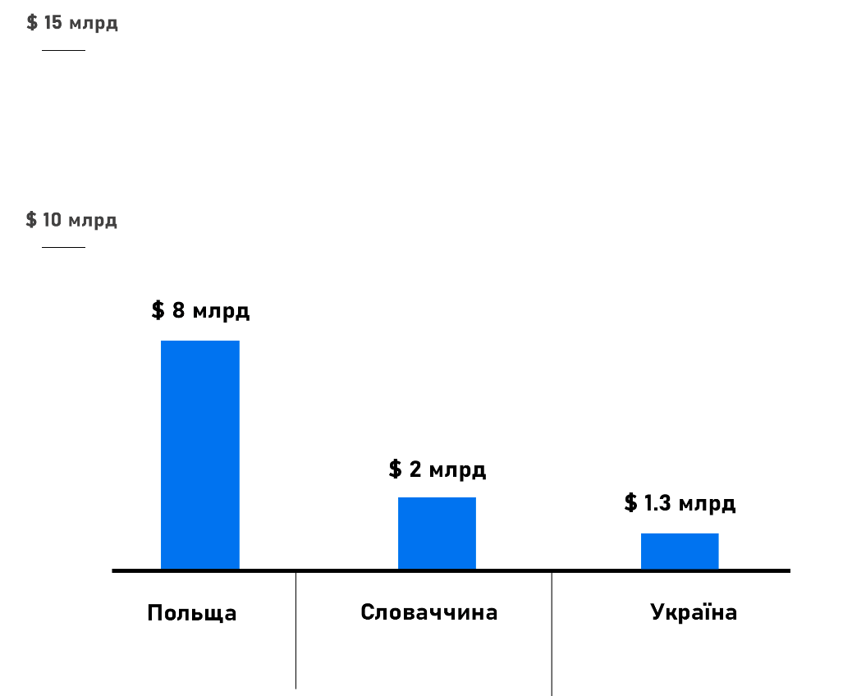
Рис. 3.2 Дохід від туризму 2017

У структурі ВВП України туризм становить лише 1,4% або $ 1,3 млрд. У звіті відзначили, що кількість туристів, які приїхали збільшилася на 6,7% в порівнянні з 2016 роком. Однак сума заробленого України склала всього 0,2% доходів від туризму в європейських країнах (всього Європа заробила понад $ 520 млрд).
Потенціал туризму в КР і його перспективи розвитку оцінюються розвитком туристичної системи, соціально-економічною роллю туристичного потенціалу і його використанням. Туристичний потенціал - це фінансові ресурси, інфраструктура, трудові ресурси, які можуть бути використані відповідно до вимог туризму. Для того щоб будь-яка країна могла дослідити свій потенціал у всіх областях, необхідно оцінити і прогнозувати чинники в цій області і визначити основний аспект розвитку.
Зокрема, слід відзначити, що в туристичному потенціалі важливу роль відіграють трудові ресурси. Рівень професіоналізму персоналу безпосередньо впливає на розвиток туризму. Трудовим потенціалом туризму є розвиток міжнародних знань і підготовка персоналу відповідно до сучасних вимог і їх участь в цій галузі.
Карпатський регіон має великий потенціал для розвитку в туристичній системі. Сектор туризму був обраний в якості одного з ключових пріоритетів плану розвитку. Зокрема, існують умови для розвитку туристичних послуг і підприємців в даному регіоні, і в разі потреби країна може заробити багато грошей з цієї області. Потенційним показником туризму в КР може бути населення, логістика туризму і обсяг фінансових ресурсів, які можуть бути виділені для туризму. Способи використання ресурсів економіки для економічного і соціального розвитку туризму, його ефективність впливає на економічний потенціал. У конкурентному середовищі вигідним туристичним об'єктам та юридичнім особам дають можливість розширити свою діяльність. Метою кожного підприємства, що виробляє або обслуговуючого продукт, є отримання прибутку.
Східної Європа, незважаючи на наявність тут різноманітних рекреаційних і пізнавальних ресурсів, з розвитку туризму значно відстає від Західноєвропейського регіону, що пояснюється наступні факторами:
1. В країнах Східної Європи процес переорієнтації туристичної індустрії від планового господарства до ринкового протікає повільно;
2. Туристична інфраструктура, а також рівень сервісу країн Східної Європи за багатьма показниками не відповідає сучасним міжнародним вимогам і стандартам, прийнятим в Західній Європі;
3. Недолік реклами туристичного продукту багатьох східноєвропейських країн на західному ринку;
4. Відносно невисока купівельна спроможність основної маси населення ряду країн Східної Європи стримує зростання туристичного потоку з цих країн;
5. По прийому гостей зі східноєвропейськими країнами успішно конкурують такі традиційно туристичні країни, як Греція, Туреччина, Кіпр, Мальта, Єгипет, Іспанія і т.д.
Туристичний потенціал визначає туристичний продукт, пов'язаний з оборотом туризму, фінансовими і організаційними кадровими ресурсами, і способами їх використання для розвитку туризму. Оцінка потенціалу туризму дозволяє його стратегії планування та сталого розвитку обґрунтовувати контур і основні напрямки.
Поряд з позитивними наслідками розвитку туризму не слід забувати про його негативний вплив - розвиток так званої монокультури туризму. У конкурентній боротьбі за землю, ресурси і капітал туризм тіснить сільське господарство та інші традиційні джерела доходу місцевих жителів. Більш високий рівень заробітної плати в тур-індустрії викликає відтік робочої сили з сільського господарства. В результаті знижуються обсяги сільськогосподарської продукції, в той час як обсяги споживання зростають завдяки численним туристських прибуття. Одночасно порушується або повністю руйнується традиційний уклад життя і природний ландшафт в місцях масового туризму. Різноманітність - це основа економічної стабільності. Коли одна галузь переживає різкий економічний спад, інша процвітає, і таким чином знижується можливість кризи. А якщо криза все ж настає, його наслідки згладжуються. Отже, замість того щоб сприяти диверсифікації економіки, туризм часом заміщає сектор сільського господарства.
Згідно з нашими підрахунками найбільшу туристичну привабливість має Львівська область, на другому місці знаходиться Закарпатська область, на третьому – Івано-Франківська, а на останньому Чернівецька область.
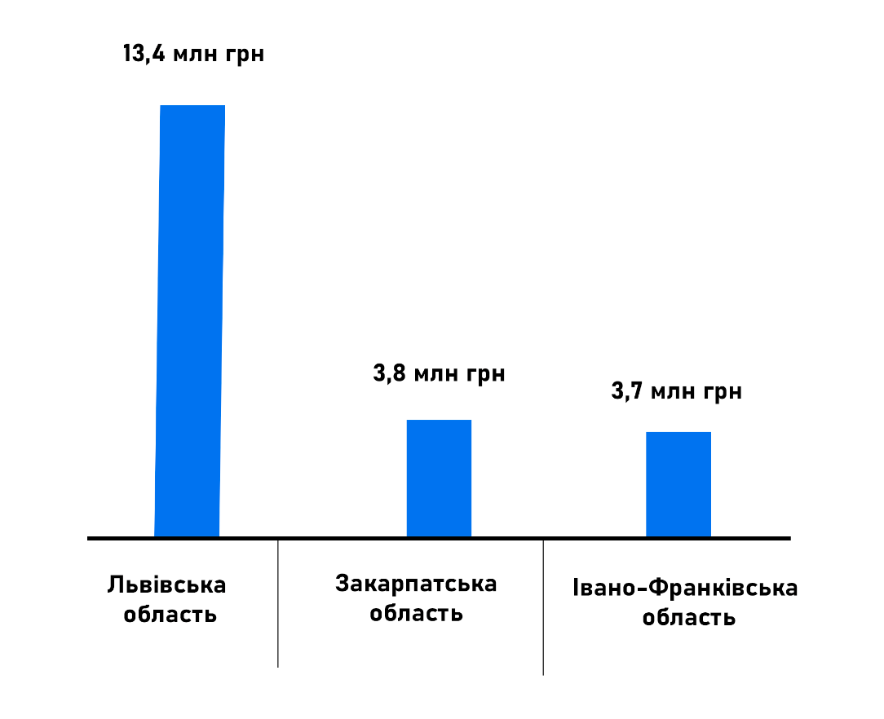
Рис. 3.3 Рейтинг туристичного збору областей КР 2018 року

3.2 Специфіка розвитку українського Карпатського регіону

У своїй роботі ми визначили основні напрямки діяльності регіональних органів влади щодо розвитку туризму у КР, а саме:
- раціональне використання природних цінностей і традицій місцевої громади;
- гарантії туристам атмосфери гостинності та безпеки;
- цінова пропозиція не повинно перевищувати фінансові можливості споживачів, на яких буде орієнтований створений туристичний продукт. Він повинен бути конкурентоспроможний на міжнародному туристичному ринку;
- програма туристичного освоєння регіону повинна бути еластична, пропонувати в разі наявності потреби послуги комплексного характеру і гарантувати охорону туристичних ресурсів.
Необхідно також сприяти інфраструктурному забезпеченню (фінансовому, інформаційному, соціальному, туристично-рекреаційному) вказаної території, що суттєво посилить її конкурентоспроможність в економічному середовищі.
Соціально-економічний розвиток туристичного регіону сприяє підвищенню рівня життя населення, поліпшення їх добробуту. У регіонах підприємцями або урядом, якщо створити туристичні бази, це означає, перш за все, створення десятків тисяч робочих місць, зручний продаж сільськогосподарських товарів і поліпшення соціального добробуту населення регіону [56].
Важливо, що лише спільні зусилля суспільств, парламентів, урядів і місцевої влади Карпатських країн є запорукою успішного просування інтересів Карпат на європейському форумі. У контексті цієї проблематики не менш значимим є створення Карпатської мережі парламентського співробітництва країн цього регіону, пріоритетним завданням якої є підтримка постійних контактів між законотворцями країн Карпатського регіону в усіх сферах його інтересів. До прикладу, в Польщі створено парламентську структуру співпраці – Карпатську парламентську групу, діяльність котрої спрямована на об’єднання зусиль парламентів для забезпечення сталого розвитку цього гірського регіону.
В КР налічується дуже багато історичних пам'яток які можна відновити і тим самим підвищити кількість туристів. Однак багато з цих пам'яток у занедбаному стані, так як не знаходяться в центрі уваги. Реставрація і впровадження історичних пам'яток буде відігравати важливу роль в залученні туристів, які цікавляться історією.
Аналізуючи багаті туристичні ресурси КР, ми бачимо, що майбутній розвиток туризму в нашій країні має великий потенціал. Найбільш перспективними напрямками інвестування туризму в КР є: розвиток гірських видів спорту; санаторії-курорти; туристичні бази; центри оздоровчого туризму; готелі в регіонах. Необхідно прийняти ряд заходів з розвитку туристичного потенціалу: сприяти поширенню інформації для потенційних клієнтів про туризм; забезпечення безпеки і комфорту туристів; надання допомоги туристам в регіоні [5].
Але, туризм породжує певні соціальні витрати і додаткові витрати на підтримку навколишнього середовища, які лягають на приймаючий регіон і його жителів. Занадто бурхливий розвиток туризму і повна залежність від нього породжують дилему.
З одного боку, припинення подальшого розвитку загрожує економічним спадом. З іншого, - якщо не обмежувати розвиток туризму, то природні та культурні ресурси країни збідніють, прийдуть в непридатність і знеціняться.
Іноді уряди країн, що розвиваються дивляться на туризм дуже оптимістично. Вони проводять активні інвестиційні програми, спрямовані на розвиток туризму і носять пріоритетний характер. У певних випадках такий підхід може призвести до незадоволеності більш значущих національних потреб в інвестиціях. Наприклад, грошові кошти, вкладені в туризм, могли б бути витрачені на освіту, охорону здоров'я та інші соціальні потреби [67].
Науково-технічний прогрес, інновації, організаційні нововведення, оптимальна організація праці і використання ресурсів у сфері туризму є основними способами збільшення потенціалу в цій галузі.
Потрібно удосконалювати і розширювати дослідження з моніторингу, аналізу та прогнозування туристського ринку України, використовуючи Міжнародний досвід оцінки економічної ролі туризму. Організувати серію туристичних медіа-форумів як в країні, так і за кордоном, для об'єднання зусиль українських ЗМІ при просуванні внутрішнього і в'їзного туризму, активно використовувати можливості мережі Інтернет для вивчення світового досвіду просування туристичного потенціалу, розробити рекомендації щодо створення національного туристичного порталу, орієнтованого на розвиток внутрішнього і в'їзного туризму [19].
Ось наприклад вже 9-й рік поспіль у Львові проводять маркетингові дослідження туристів. На даний момент туристична пропозиція міста більше базується на фізичних активах, а не на культурній програмі – наприклад, місто може більше адаптувати свою програму заходів до потреб туристів. На даний момент туристів приваблюють визначні пам’ятки центральної частини міста.
У 2018 році в опитуванні взяли участь 2200 відвідувачів міста. Їхня географія є досить широкою і представляє усі континенти світу:
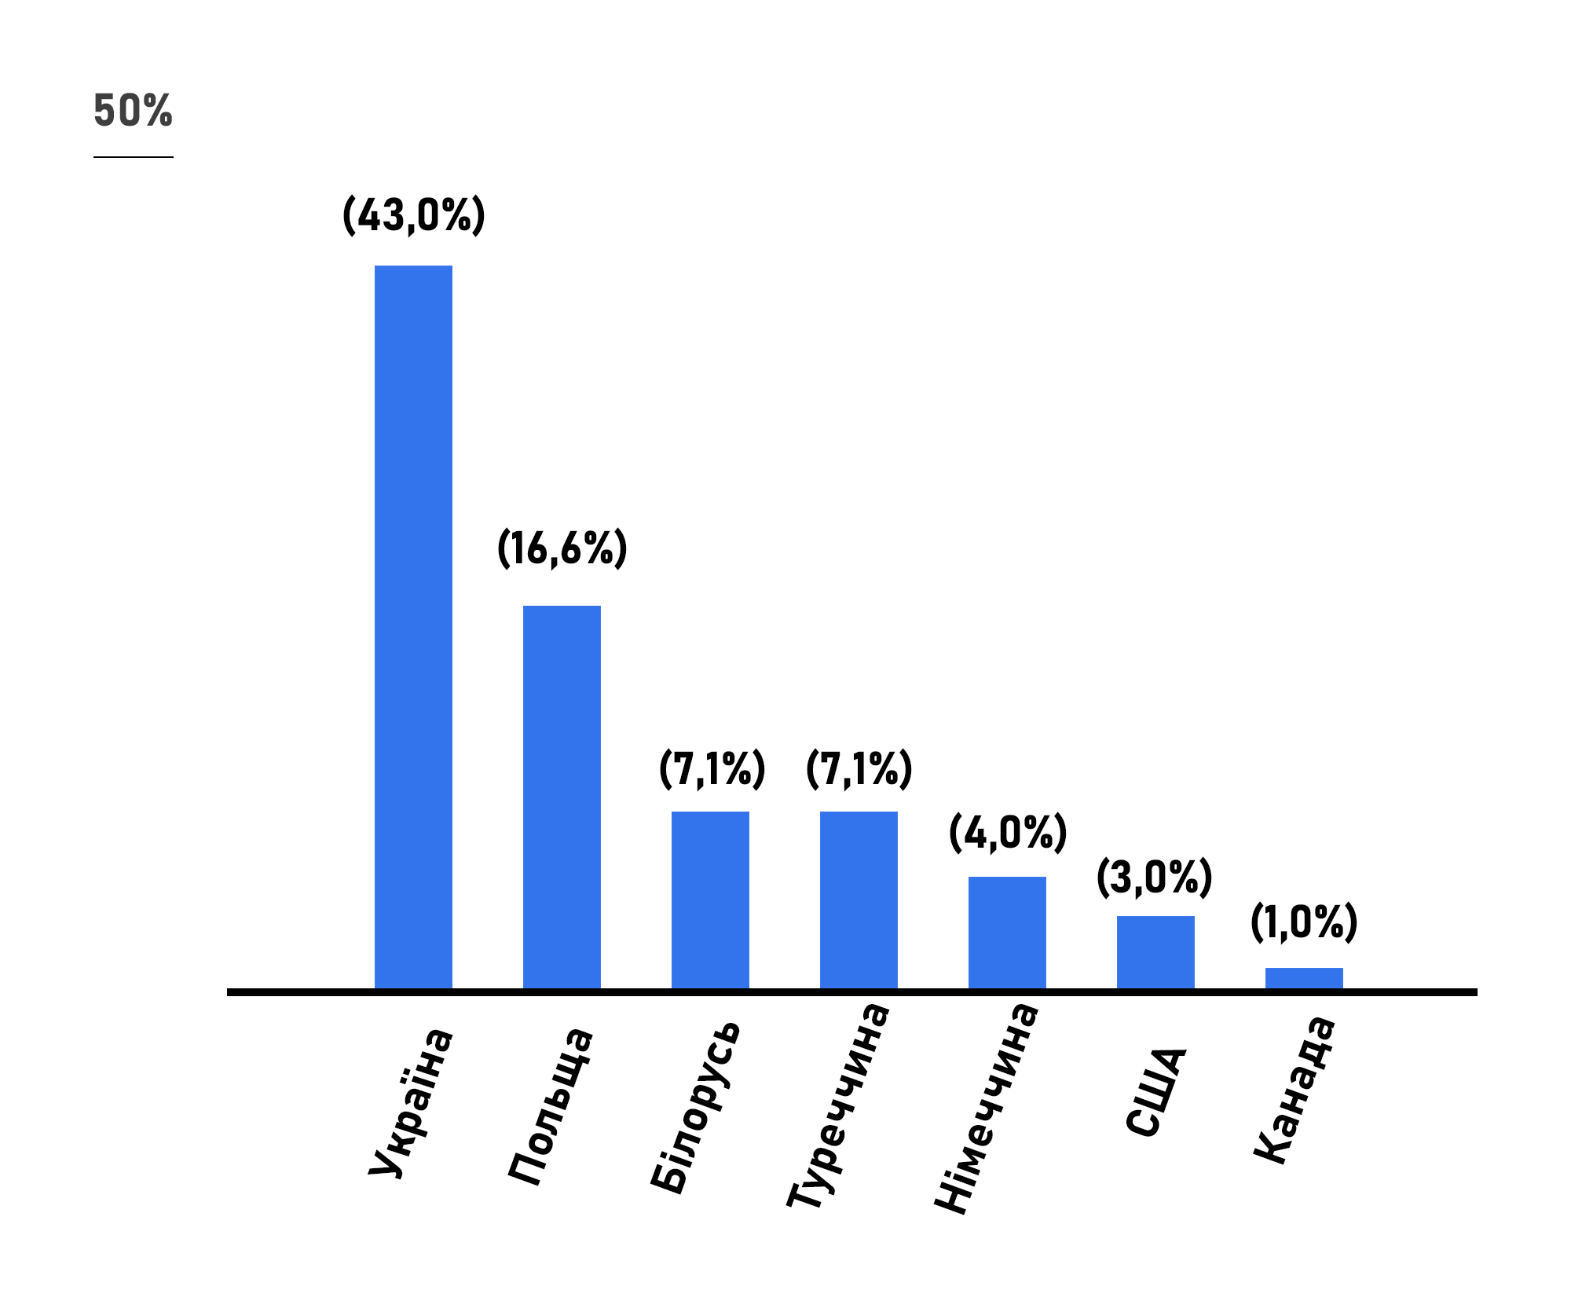
Рис. 3.4 Маркетингові дослідження туристів м. Львова (2018)
(Про це інформує управління туризму Львівської міської ради.)

У 2018 році вперше спостерігаємо у топ-10 лідерів ринок Ізраїлю, що становить 0,9% від загальної чисельності туристів. Загальна кількість туристів, яка відвідала Львів протягом року, становить 2,2 млн.
Більшість туристів добре знають про Львів як туристичний напрямок. В'їзні туристи прагнуть відпочинку, огляду визначних місць та ознайомлення з культурою спадщиною та традиціями. Майже 80% усіх туристів від самого початку планували подорож саме до Львова і не розглядали інших варіантів.
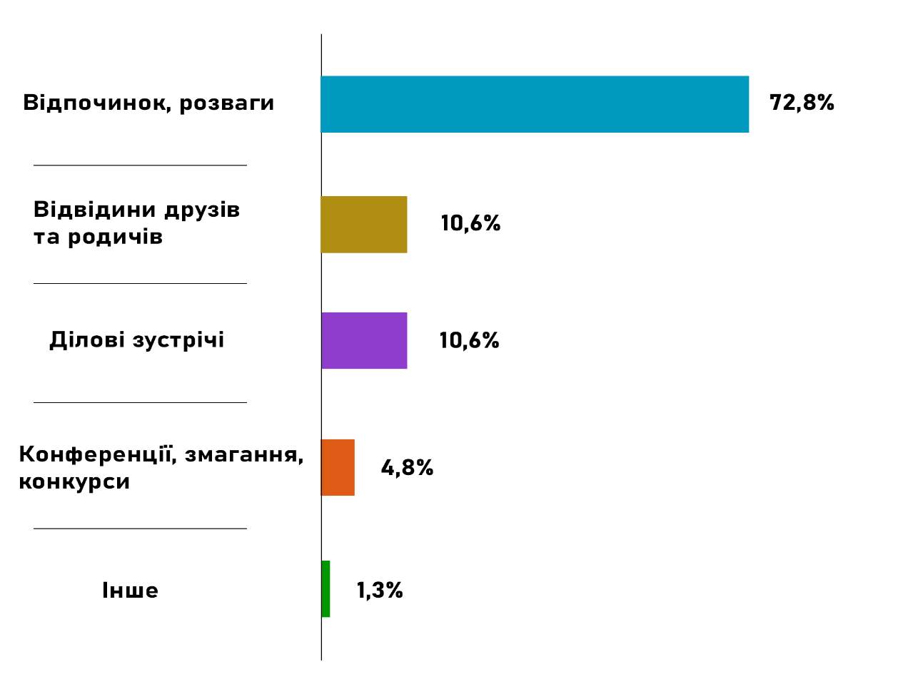
Рис. 3.5 Мета подорожі туристів до м. Львова (2018)

Львову часто надають перевагу перед іншими містами через його привабливу історичну архітектуру, цікаву культуру і традиції, а також помірні ціни.
Хоча вважається, що найбільше туристів до Львова привозять туристичні автобуси, насправді залізниця є основним засобом пересування, і туристи, як правило, частіше подорожують з друзями та родичами або самі, а не організованими групами.
У Львові найбільше витрачають туристи з Німеччини, проте спостерігається збільшення середніх витрат українськими та польськими туристами.
Туристи і надалі використовують досвід друзів або родичів, що відвідали Львів, а також власний попередній досвід, проте існують додаткові можливості залучення нових туристів при більш активній присутності Львова в он-лайн мережах.
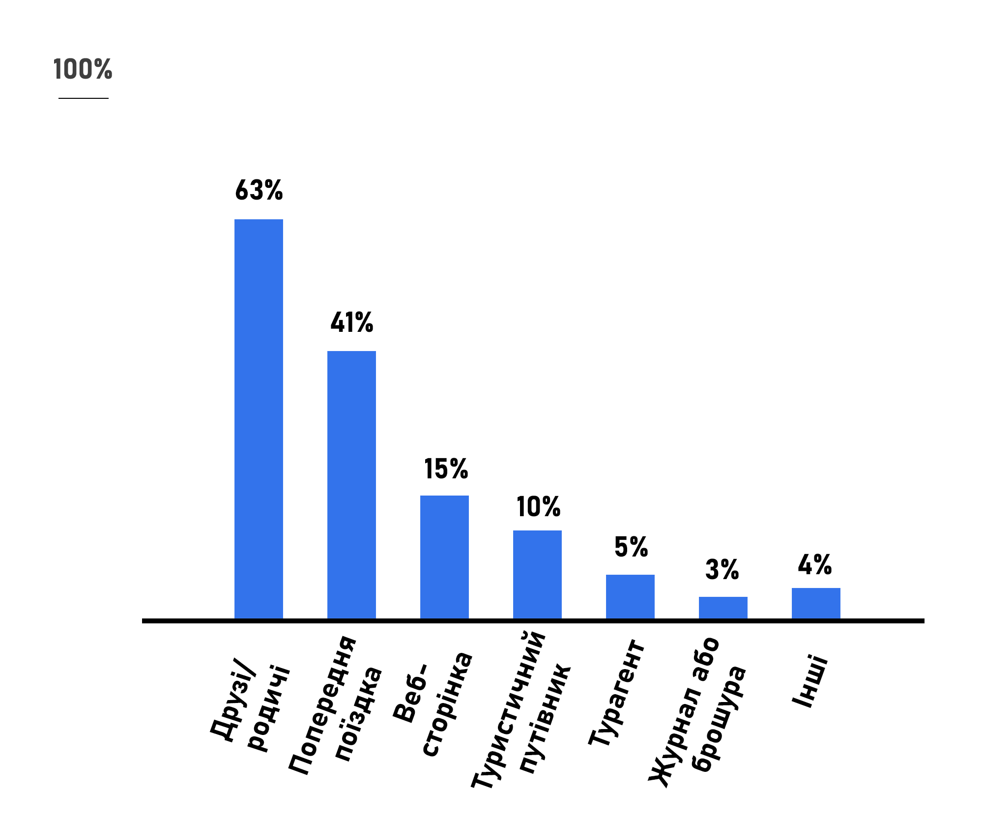
Рис. 3.6 Ключові джерела інформації для планування подорожі
(Опитування в'їзних туристів Львова, вересень 2010р) [45, 46].

Також було виявлено, що туристи надають перевагу самостійному бронюванню більшості елементів подорожі. Велика частка туристів приїжджають відвідати друзів / родичів і під час подорожі проживають у них вдома, готелі та приватні квартири теж користуються популярністю.
Важливо вжити заходи щодо збільшення та підвищення ефективності витрат на рекламу туристських можливостей в країні і за кордоном за рахунок державного бюджету, в тому числі надання безкоштовного часу на телебаченні і радіо-трансляціях відповідних програм і реклами на телевізійних каналах.
Туристи відмічають високу загальну туристичну привабливість Львова, проте залишається ряд сфер, де Львову потрібно покращити туристичну пропозицію та інфраструктуру:
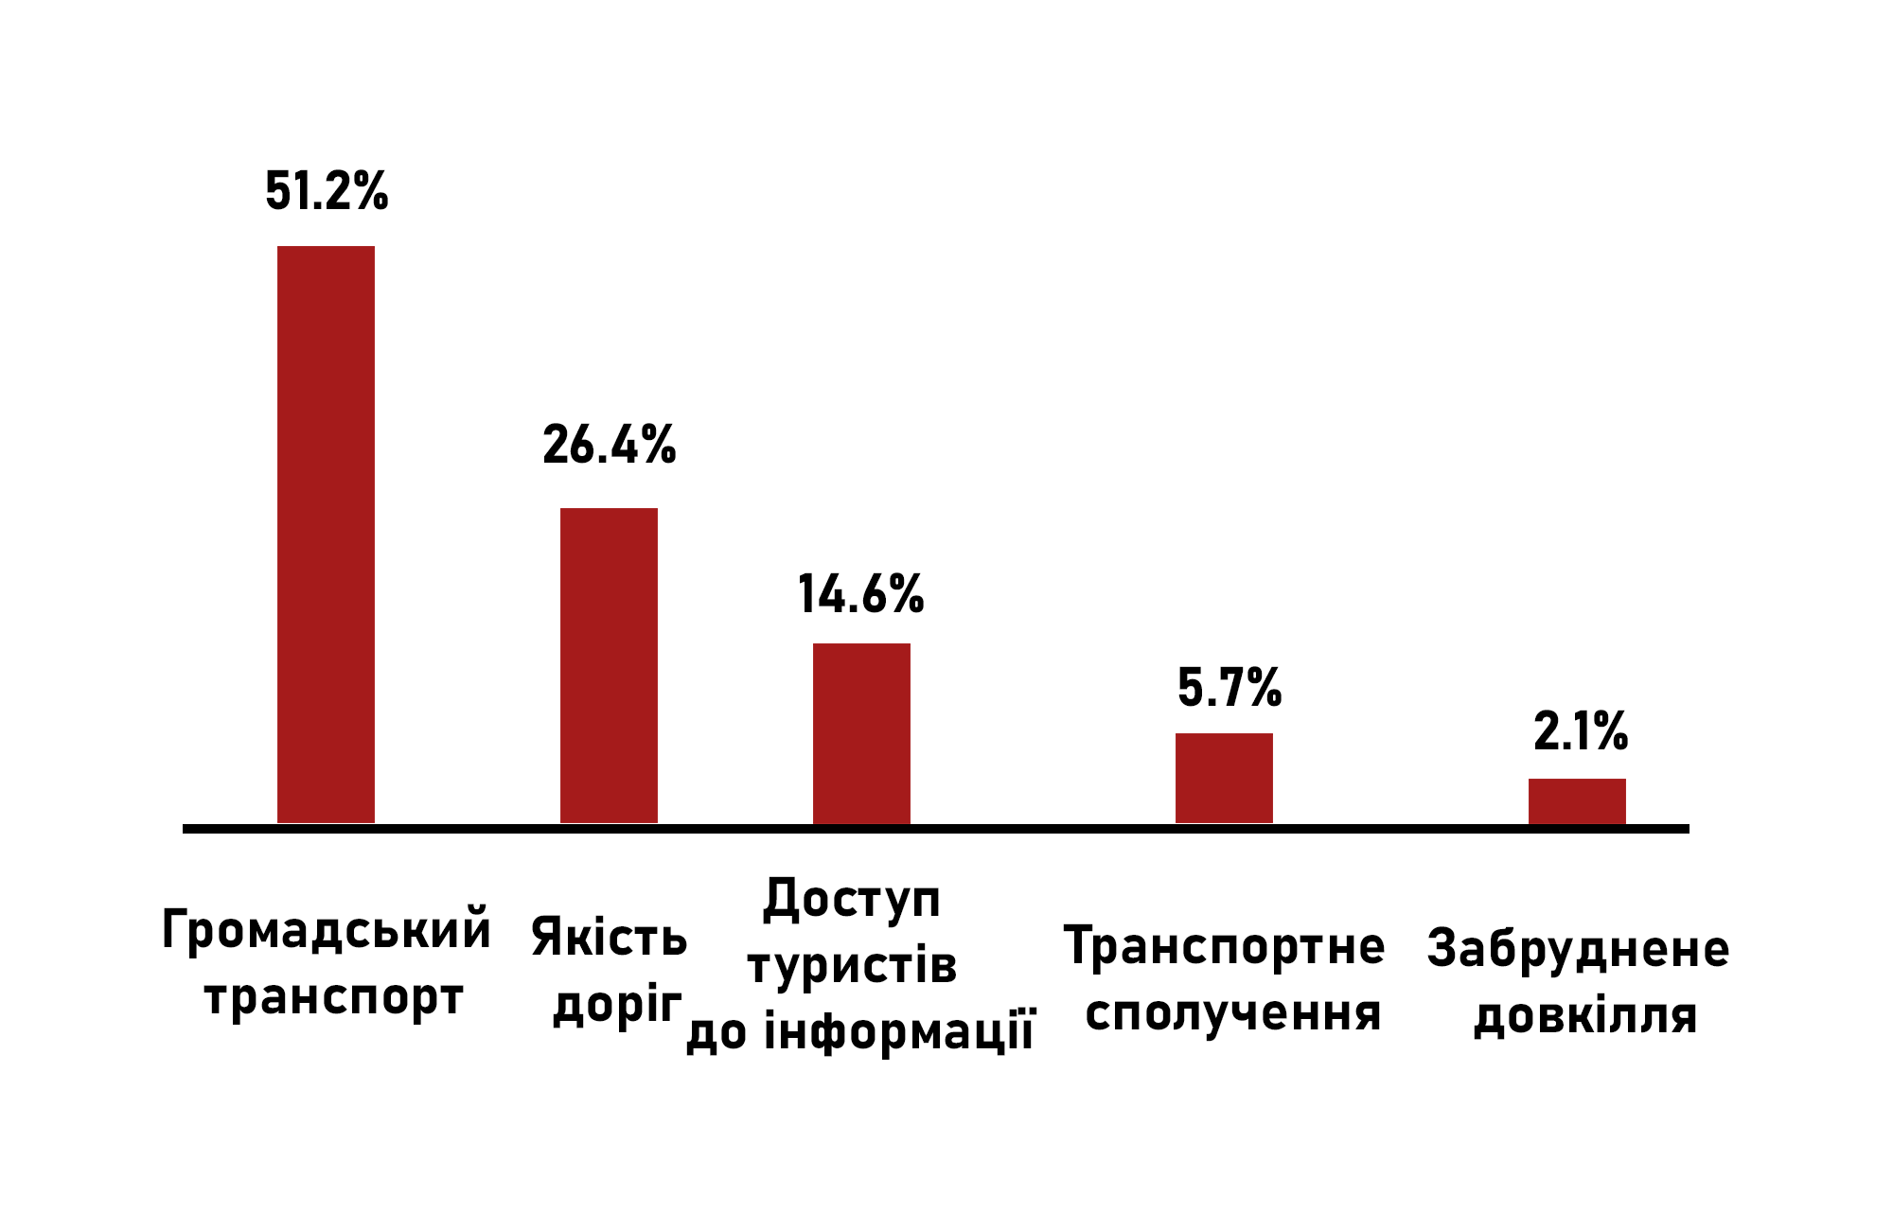
Рис. 3.7 Перші 5 негативних рис оцінки міста Львова

Важливим напрямком в області науки і техніки є використання сучасних технологій туристичних компаній, нових видів транспорту і невеликих механізмів. Ще одним способом підвищення якості продукту в сфері туризму є поліпшення якості продукції та задоволення попиту і бажань туристів, а ще одним фактором у вирішенні проблем якості в туристичному обслуговуванні є введення системи стимулів для трудової поведінки в туризмі та підвищення заробітної плати.
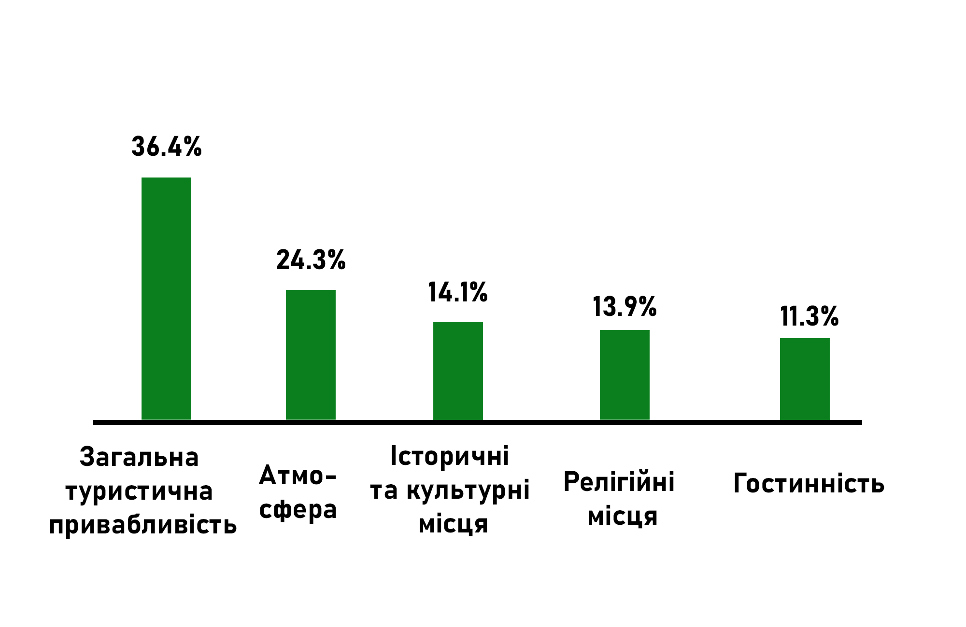
Рис. 3.8 Перші 5 позитивних рис оцінки міста Львова

Львів, в основному, сприймається як старовинне місто зі збереженими традиціями, в тому числі з наслідуваним польським спадком.
Широкий спектр можливостей в туристичному секторі Карпат створює умови для співпраці нашої країни з низкою міжнародних організацій. Серед цих міжнародних організацій можна виділити Всесвітню туристичну організацію (ВТО).
Серед основних причин, які ми маємо виділити у розвитку туризму в КР, можна відзначити вивчення і вдосконалення туристичних ресурсів, відпочинок туристів, послуги, необхідні для задоволення їхніх потреб, розширення спектра екскурсій та інших заходів культури і адаптація до сучасних стандартів, вивчення санаторно-курортних ресурсів, розширення будівництва готелів та інших туристичних об'єктів, збільшення туристичних маршрутів, розширення видів туризму, визначити пріоритетні напрями такі як культурний, екологічний та сільський зелений туризм, посилення державного регулювання рекреаційного туризму, національні культурні традиції, історичну та культурну спадщину [49, 50].
Ефективне функціонування системи туризму в КР неможливо без планування, регулювання і координації дій структур, відповідальних за його розвиток. Це обумовлює необхідність розробки комплексного механізму стимулювання туристської діяльності на регіональному рівні.
Ми виявили декілька основних умов розвитку туристичного сектору Карпат:
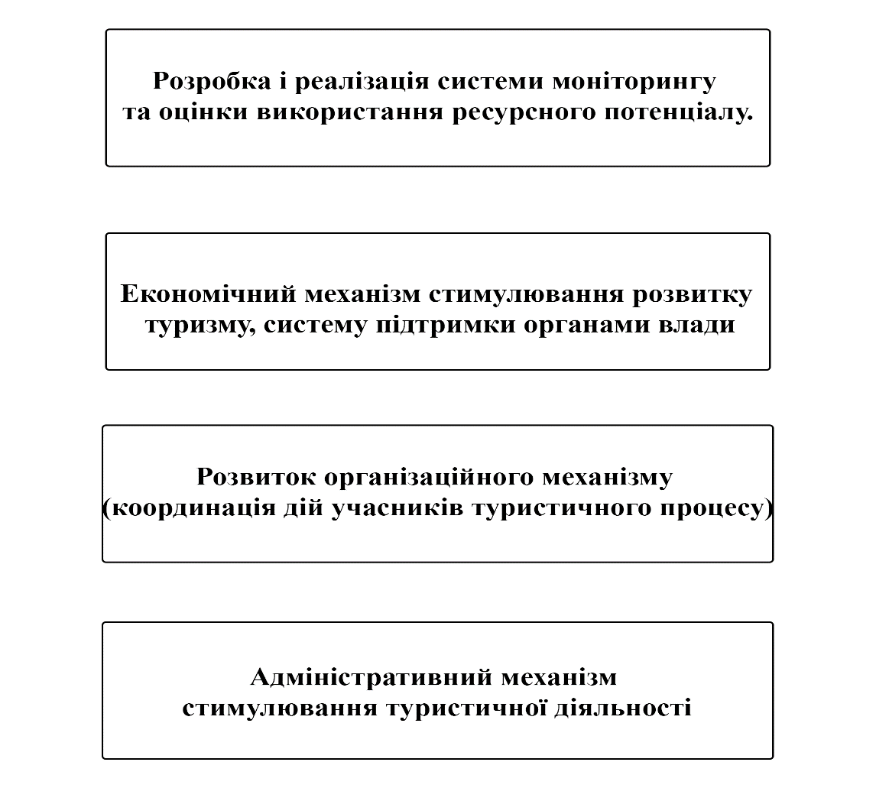
Рис. 3.9 Схема планування та регулювання дій

- Під розробкою системи моніторингу ми розуміємо систему заходів спрямованні на проведення інвентаризації та складання кадастру туристичних ресурсів області; визначення туристичних зон в регіоні з урахуванням природних, історичних, соціально-культурних активів і потенціалу для розвитку різних видів туризму.
- Цей пункт включає в себе широкий спектр економічних важелів: часткове субсидування процентних ставок по кредитах вітчизняних банків на модернізацію наявних підприємств туристської інфраструктури та зведення нових; надання фінансових пільг - знижок і позик під низький відсоток; пільгове оподаткування рекреаційних підприємств.
- Це можна віднести до органів управління, рекреаційних підприємств, туристів, місцевого населення; інформаційного забезпечення, що передбачає збір статистичних даних, рекламні акції місцевих туристичних продуктів.
- Механізм має бути заснований на формуванні системи програмно-цільового управління розвитком туризму в регіоні з урахуванням наступних умов: розробка цільової регіональної програми розвитку туризму; створення умов для діяльності, регулювання і контроль підприємств туристичної індустрії; підтримка розвитку соціального туризму, захист інтересів всіх учасників системи туризму.
У той же час, щоб просувати КР як регіон зі сприятливими умовами для розвитку туризму, просувати рекламно-пропагандистську та інформаційно-дослідницьку діяльність нового туристичного бренду і туристичних брендів в галузі туризму, регіональної культури, розвиток і просування туристичних маршрутів і розширення міжнародного співробітництва в галузі розвитку туризму є одними з пріоритетів.
Безсумнівно, створення сприятливого іміджу регіону - довгострокова, теоретична, дослідницька робота, вона не тільки сприяє розвитку економіки, а й створює сприятливий фон. Поступово у людей виникає відчуття зростаючого благополуччя, перспективи, надійності, гордості за свій регіон. Формування позитивного образу регіонів сприяє поліпшенню іміджу всієї країни в цілому.
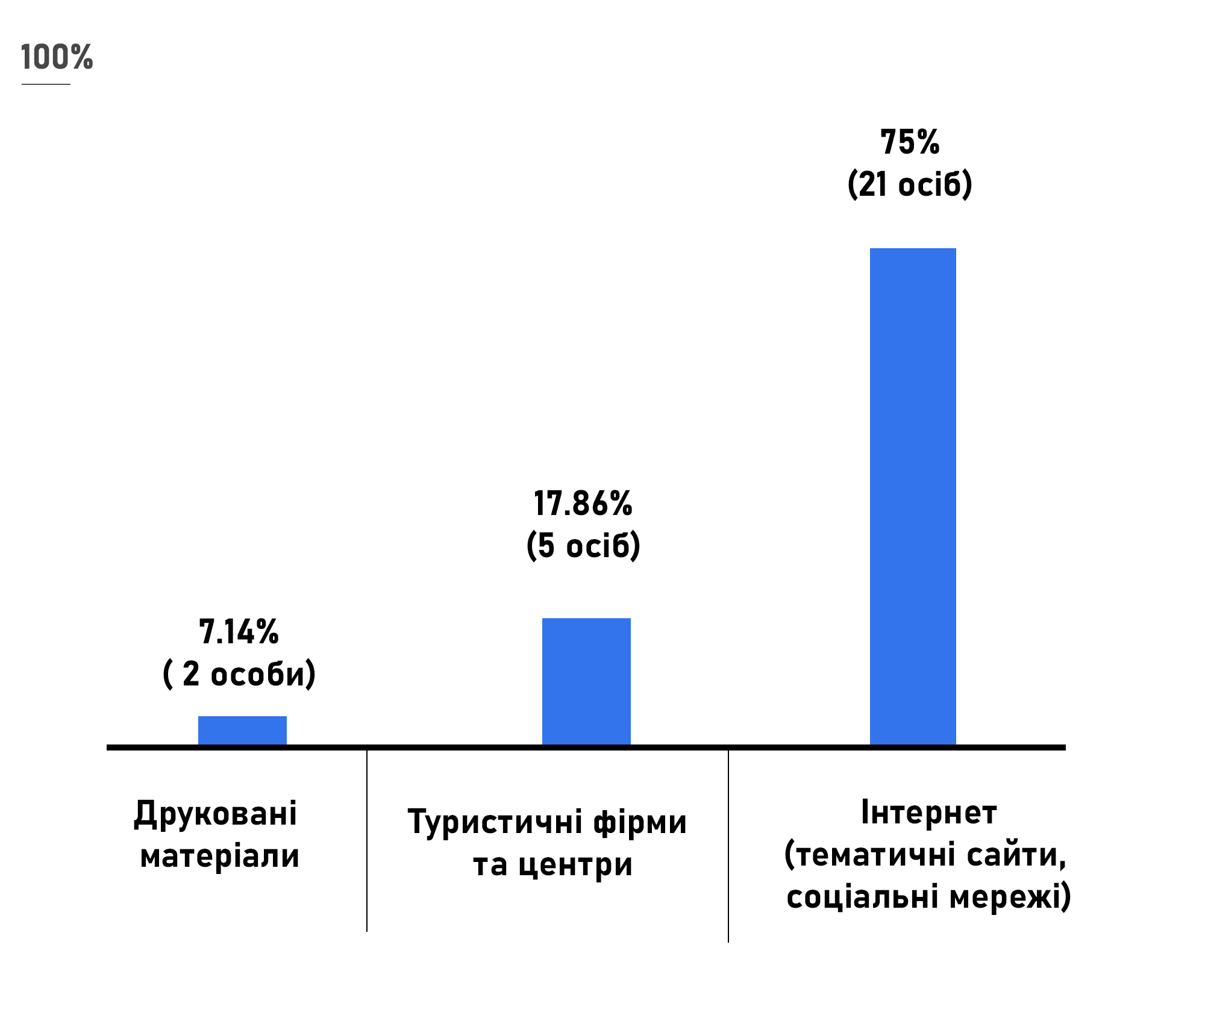
Рис. 3.10 Аналіз результатів опитування «Ваше основне джерело отримання інформації про туристичні послуги або пропозиції» (стр.31)

Тому робота зі створення іміджу ведеться цілеспрямовано для кожної групи і різними засобами. За підтримки іміджу особливо важлива робота зі ЗМІ, оскільки великий масштаб операцій вимагає досить широкої популярності, досяжною перш за все за допомогою мас-медіа.
Бізнес тільки тоді починає збільшувати сервіс, коли бачить зростання попиту на ринку. Незважаючи на те, що в країні проблема кваліфікованих кадрів, малий і середній бізнес не ризикує з розширенням власної активності до тих пір, поки до нього в дверях не постукає споживач. Якщо для держави важливо створення додаткових робочих місць, генерування економічного зростання, розвиток малого і середнього бізнесу, воно обов'язково повинно подбати про зростання динаміки візитерів.
Підвищити якість роботи по статистичному спостереженню і обліку в туристської галузі, проводячи на постійній основі збір, аналіз оперативних і статистичних даних, що характеризують стан туристського ринку України, надання аналітичних висновків і прогнозних показників за підсумками кожного півріччя.
Рекомендується розвивати виробничий сектор. Серед різних аспектів впливу туризму на економіку слід виділити виробництво товарів для туристів (національний одяг, різні сувеніри, товари з національним колоритом). Виробництво продукції та послуг можна побудувати на основі замовлень туристичної галузі.
Слід збільшити кількість фірм туристичної галузі. Розвиток малого бізнесу в туристичній сфері сприятиме створенню мережі ресторанів, кемпінгів, готелів, пансіонатів, системи розважальних центрів; виробництва сувенірів, зайнятості населення, збільшення вкладених інвестицій і розвитку соціальної інфраструктури.
Світовий досвід вказує на те, що в найбільш благополучних туристичних центрах, як правило, при формуванні бренду вибирається лише один найбільш яскравий образ, що асоціюється з конкретним регіоном. Ця специфічна риса дає можливість сформувати ідею бренду, що робить його таким, що запам'ятовується. Головна ідея бренду відображає унікальну пропозицію країни своїм цільовим ринкам. Наявність бренду дає можливість сильно підвищити ефективність маркетингових комунікацій. Останнім часом навіть популярні туристичні напрямки намагаються сформувати бренди території. Прикладом вдалої практики є Греція. Греція - один з благополучних прикладів сильного туристичного бренду, який щорічно лідирує за показниками впізнаваності, споживчих переваг і лояльності. Суть бренду передає колорит країни і регіону, підкреслює унікальність території, її неповторну історію і природу, виділяє переваги переваги Греції в якості місця відпочинку.
Процес просування території, як правило, безперервний, так як постійний моніторинг споживчих запитів, туристських потоків, рівня життя населення регіону призводить до необхідності коригування іміджу території.
Карпатський регіон розташований в такому географічному районі, де зустрічається майже вся краса природи. Тут є багато можливостей для розвитку туристичного напрямку. Розвиток туризму може стати основою соціально-економічного розвитку регіону, зміцнення нашої економіки, значного зростання доходів місцевого населення [62].
Створення туристичних фірм та інших організацій індустрії туризму приносить вигоду: споживачам - туристський продукт або послугу, місцевому населенню, що працює в індустрії туризму, - зарплату, бізнесменам - прибуток, регіону - фінанси за рахунок податків і зборів.
Розвиток туризму в регіоні створює додатковий попит приїжджаючих туристів на споживчі товари і послуги, в більшості випадків ця продукція створюється регіональної промисловістю, що надає певний позитивний вплив на розвиток регіональних галузей, що випускають предмети споживання. Завдяки цьому виробництво споживчих товарів інтенсивно розвивається, приносячи доходи своєму регіону і підвищуючи рівень життя населення.
У міру розвитку активного туризму збільшуються витрати туристів на туристське спорядження. Це також приносить додаткові доходи регіональної економіки.
При збільшенні туристських потоків значно підвищується попит на сувенірну продукцію, вироби місцевих кустарних промислів, що приносить не тільки дохід регіону, але також і служить цілям реклами туристського регіону. Розвиток туризму благотворно позначається на відродженні народних промислів, традицій і фольклору.
Розвиток туристичного бізнесу збільшує попит на продукцію сільського господарства регіону. Будівництво готелів і інших об'єктів інфраструктури регіонального туризму сприяє підвищенню доходів будівельних компаній.
Розвинена туристична галузь забезпечує стабілізацію і збільшення надходжень валюти в регіони. Причому надходження іноземної валюти відбувається не тільки у вигляді оплати за туристичне обслуговування, а й як обмін валюти на повсякденні потреби туристів.
Загальнодержавне і регіональне значення туризму полягає в тому, що туризм забезпечує великі надходження доходів до держбюджету і регіональний бюджет через податки. І чим вище доходи туристських організацій і підприємств, то більша надходження до цих бюджетів [48].
Завдання управління в туризмі полягає в тому, щоб виявити загальні тенденції та закономірності його розвитку, а також знайти його специфічні особливості. Необхідно пам'ятати, що туризм - це не тільки пізнавальний інтерес, задоволення і відпочинок, але серйозна і важка робота мільйонів працівників цієї складної і багатогранної сфери діяльності, що має свою специфіку. Туризм як об'єкт управління має ряд властивих тільки йому особливостей. Тому важливо виявити, чим відрізняється ця галузь від інших і яка специфіка її управління.
Дослідження, проведені Всесвітньою туристською організацією показують, що стан світової індустрії туризму, незважаючи на об'єктивні труднощі останніх років, в цілому стабільна і галузь зберігає позиції найбільшого, високоприбуткового і швидко розвивається сектора світової економіки.
В умовах світової глобалізації та підвищення темпу життя ринок послуг, зокрема туристичних, з кожним днем збільшує швидкість свого розвитку. Потреб та очікувань замовників туристичного продукту якісно перейшли на новий рівень. Сьогодні старі методи залучення туристичних потоків виявляються недостатніми, застарілими. Урядам країн доводиться застосовувати нові методи, задіяти професіоналів, здатних придумати щось нове, незвичайне, щоб підвищити інтерес до своєї країни серед іноземців.
Цим пояснюється підвищений інтерес до сфери туризму з боку урядів більшості країн світу, що мають впливові структури виконавчої влади для забезпечення ефективної державної політики його розвитку.
У найближчі роки туристські ринки розвинених індустріальних країн будуть стабільно зростати внаслідок збільшення доступності туризму для більш широких верств населення і підвищення частоти туристських поїздок. Для нових і що розвиваються туристських ринків характерно збереження динамічного зростання і відповідне збільшення бюджетних доходів.

ВИСНОВКИ

1. Було визначено, що туристична індустрія, як сфера господарської діяльності, є досить складною системою, ступінь розвитку якої залежить від рівня розвитку економіки країни в цілому. Глобальні аспекти туризму тісно пов'язані з економікою країни. Наприклад, інвестиційний клімат, загальна безпека, підприємництво, законодавча база, місцезнаходження туризму в регіоні, перевага природних і географічних умов і необхідність їх використання є макроекономічними проблемами і потребують поліпшення. Таким чином, вдосконалення нормативно-правової бази та механізмів державного регулювання в туристичному секторі, і розширення туристичного потенціалу Карпатського регіону відіграють важливу роль у становленні конкурентоздатного туристичного регіону.
2. Важливим кроком є планування бренду Карпатського туристичного регіону. Сприятливі умови створюються, коли соціальний пріоритет і комерційні інтереси збігаються. Формування необхідної інфраструктури в секторі туризму, яка відіграє важливу роль в стійкому і збалансованому розвитку, формуванні доходів бюджету і збільшенні податкових надходжень, повинно стати одним із пріоритетних питань.
3. Пріоритетом нашої країни повинно бути розширення міжнародних відносин та переймання європейського досвіду, що забезпечить сталий розвиток туристичного сектору. Широкий спектр можливостей в туристичному секторі Карпатського регіону створює умови для співпраці нашої країни у сфері розвитку туризму з низкою міжнародних організацій.
4. За результатами проведеного опитування нами було виявлено, що люди вважать за основні цілі розвитку туризму: розширення і адаптація туристичних ресурсів до сучасних стандартів, розширення спектра послуг, відпочинку туристів, екскурсій та інших культурних заходів, вивчення та продовження експлуатації санаторно-курортних ресурсів, розширення готелів та інших туристичних об'єктів , збільшення туристичних маршрутів, розвиток типів туризму, публікація та розповсюдження матеріалів, що відображають культурні традиції туризму.
Стан інфраструктури (дороги, електрика, газ, водопостачання і каналізація) має бути покращена в туристичному регіоні. Транспортні засоби повинні бути адаптовані до міжнародних вимог. Автобусні зупинки повинні бути забезпечені схемами карти, відмітками, і це повинно бути доступно на іноземних мовах.
5. На державному рівні маємо активно стимулювати створення туристичних об’єктів в регіонах підприємцями або спонсорованими державою, це, перш за все, відкриття десятків тисяч робочих місць, зручний продаж сільськогосподарських товарів, поліпшення соціального добробуту населення регіону.

ПЕРЕЛІК ПОСИЛАНЬ

- Гидбут А.В., Мезенцев А.Г. Курортно-рекреационное хозяйство: региональный аспект. М.: Наука, 1991. 91 с.
- Гонтаржевська Л.І. Ринок туристичних послуг в Україні. Донецьк: Східний видавничий дім, 2008. 180 с.
- Кіптенко В.К. Менеджмент туризму: підручник. К.: Знання, 2010. 502 с.
- Гринькевич О. С. Удосконалення оцінки конкурентоспроможності туристичного продукту регіону. Регіональна економіка. 2009. №4(54). С. 40-46.
- В. П. Мікловда., М. І. Пітюлич., С. В. Сембер., М. М. Пітюлич. Оцінка сучасного стану та перспективи розвитку гірських територій Закарпатської області: науково-аналітична записка та концепція розвитку. Ужгород : ФОП Бреза А. Е., 2012. 50 с.
- Пітюлич М. М. Гірські території Українських Карпат: сучасний стан та перспективи розвитку: монографія. Ужгород: Гражда, 2015. 320 с.
- Біла С. Карпатський Єврорегіон як чинник європейської інтеграції України. Стратегічні пріоритети. 2013. № 3. С.78- 88.
- Біла С. Щодо активізації міждержавного міжрегіонального співробітництва західних регіонів України в рамках Єврорегіону «Карпати». веб-сайт. URL: http://www.niss.gov.ua/articles/1236/ [дата звернення 19.10.2019 р.]
- Горбовий В. Системні проблеми Карпатського Єврорегіону та шляхи їх вирішення. веб-сайт. URL: http://old.niss.gov.ua/book/Mitryaeva- 2009/20.pdf [дата звернення 21.10.2019 р.]
- Мателешко Ю.П. Головні аспекти і проблеми дослідження Карпатського Єврорегіону в українській науці (1993-2013): Науковий вісник Ужгородського університету. Серія: «Історія». 2013. Вип. 2 (31). С. 177-183.
- Чекаленко Л. Зовнішня політика України (від давніх часів до наших днів): Підручник. К.: Кондор, 2011. 290 с.
- Свида І.В. Інфраструктурне забезпечення розвитку туризму (на матеріалах Закарпатської області). Монографія. Ужгород, «Карпати», 2012. 333 с.
- Балян А.В. Міжрегіональне, транскордонне співробітництво України за умов розширення Європейського Союзу. Ужгород: Ліра, 2005. 320 с.
- Кіш Є. За стандартами транскордонної взаємодії. Політика і час. 2003. № 10. С.79-84.
- Матвієнко В.М. Єврорегіон «Карпати». Українська дипломатична енциклопедія. Т.1. К.: Знання України, 2005. 759 с.
- Мікула Н.А. Міжтериторіальне та транскордонне співробітництво. Львів: ІРД НАН України, 2004. 394 с.
- Мітряєва С.І. Карпатський єврорегіон - інструмент єврорегіональної стратегії України. Стратегічна панорама. 2005. № 1. C.42-51.
- Мітряєва С. Стратегія українсько-словацького прикордонного співробітництва в умовах входження Словаччини до Шенгенського простору. Регіональна політика і транскордонне співробітництво в євроінтеграційній стратегії України. Ужгород: Ліра, 2007. С.330-342.
- На шляху до Європи. Український досвід єврорегіонів. Інститут Схід-Захід. К.: Логос, 2000. С.13-34.
- Розширення Європейського Союзу: вплив на відносини України з центральноєвропейськими сусідами. Інститут регіональних та євроінтеграційних досліджень: “ЄвроРегіо Україна”. К: “К.І.С.”, 2004. С.183-193.
- Бєлєнький П.Ю. Конкурентність на транскордонних ринках. Львів: Інститут регіональних досліджень НАН України, 2005. 214 с.
- Балян А. В. Форми та механізми активізації єврорегіонального транскордонного співробітництва України та держав Центральної Європи: Науковий Вісник УжНУ. Сер. Економіка. 2005. С. 80-88.
- Александрова А.Ю. Международный туризм: Учебник. М.: Аспект Пресс, 2002. 470 с.
- Бейдик О. О. Рекреаційно-туристські ресурси України: методологія та методика аналізу, термінологія, районування. К.: Київ, ун-т, 2001. 395 с.
- Виклюк Я.І., Артеменко О.І. Методи побудови густини потенціального поля рекреаційної привабливості території. Штучний інтелект, 2009. №2. С. 151- 160.
- Воскресенский В.Ю. Международный туризм: Учеб.пособие. М.:Юнити. 2006. 255 c.
- Голояд Б. Еколого-рекреаційний напрям розвитку – важлива складова оптимізації інфраструктури Карпатського регіону: Наук. вісн. [ІМЕ]. 2000. № 2. С. 66-69.
- Горбильова З.М. Економіка туризму. Мн. БГЕУ, 2002. 230 с.
- Гуляев В.Г. Организация туристских перевозок. М.: Финансы и статистика, 2001. 512 с.
- Жук П.В., Кравців В.С. Концептуальні основи перспективного розвитку рекреаційної індустрії в Карпатах: Економіка України. 1993. № 12.
- Зазгарская И.Б. Проблемы и перспективы развития туризма на территории украинских Карпат. К.: Основи. 2003.
- Исаченко А.Г. Основы ландшафтоведения и физико-географическое районирование. М.: Высшая школа. 1965. 234 с.
- Кифяк В.Ф. Оцінка потенціалу рекреаційної привабливості Карпатського регіону. Економічні науки. Серія: Регіональна економіка. Збірник наукових праць. Луцьк: Луцький національний технічний університет, 2010. 12 с.
- Кифяк В.Ф. Організація туристичної діяльності в Україні. Чернівці: Книги XXI. 2003. 300 с.
- Кравців В.С., Євдокименко В.К., Габрель М.М. Рекреаційна політика Карпатського регіону. Чернівці: Прут. 1995. 68 с.
- Мазур Ф.Ф. Соціально-економічні умови розвитку рекреаційної індустрії (на прикладі Карпатського регіону): Навч. посібник. К.: Центр навчальної літератури, 2005. 96 с.
- Менеджмент туризма: Экономика туризма: Учебник. М.: Финансы и статистика, 2002. 320 с.
- Основи маркетингу сільського туризму. Туризм сільський зелений: Спецвипуск. 2002. № 2. С. 23–30.
- Руденко В.П. Географія природно-ресурсного потенціалу України. У 3-х частинах: Підручник. К.: ВД "К.-М. Академія", Чернівці: Зелена Буковина, 1999. 568 с.
- Чудновского А.Д. Туризм и гостиничное хозяйство: Издательство «ЭКМОС», 2000. 400 с.
- Туризм и гостиничное хозяйство: Учебное пособие: Издательский центр «МарТ», 2003. 352 с.
- Фоменко Н. Рекреаційні ресурси та курортологія: Підруч. для студ. екол. спец. вищ. навч. закладів. Івано-Франківськ: Ін-т менеджменту та економіки, 2001. 240 с.
- Чеботарьова А.Г. Сучасний стан туристичної діяльності в Карпатському регіоні. Туристичний бізнес: світові тенденції та національні пріоритети: матеріали міжнародної науково-практичної конференції. 2011. 312 с.
- Шаповал Г.Ф. История туризма: Учеб. пособие. Мн: Экоперсперктива, 1999. 303 с.
- Регіони України: Статистичний збірник. Ч. 1. 2009. К., 2010.
- Регіони України: Статистичний збірник. Ч. 2. 2009. К., 2010.
- Головне управлiння статистики у Львiвськiй областi | Статистична інформація. веб-сайт. URL: http://www.stat.lviv.ua [дата звернення 09.10.2019 р.]
- Гаман П. І. Державне регулювання розвитку рекреаційної сфери Карпатського регіону України. Київ. 2009.
- Биркович, В. І. Сільський зелений туризм – пріоритети розвитку туристичної галузі України. Стратегічні пріоритети: Науково-аналітичний щоквартальний збірник. 2008. №1(6). С. 138-143.
- Малахова, С. О. Сільський зелений туризм – основа розвитку туристичної індустрії Закарпаття: Науковий вісник України. 2013. С. 129-133.
- Мігущенко, Ю. В. Напрями підвищення ефективності використання туристично-рекреаційного потенціалу сільських гірських територій Західної України. Соціально-економічні проблеми сучасного періоду України. 2013. Вип. 6. С. 332-341.
- Савіцька, О. П. Формування конкурентного потенціалу туристичних підприємств в умовах сталого розвитку: Науковий вісник НЛТУ України. 2015. Вип. 25.9. С. 166-172.
- Скрипник, В. В. Проблеми розвитку туристичного та готельно-ресторанного бізнесу регіону на прикладі Чернівецької області: Вісник Чернівецького торговельно-економічного інституту. 2015. С. 96-104.
- Шахраюк-Онофрей С.І., Лакуста Г.Ю. Проблеми та перспективи комплексного розвитку економіки Карпатського регіону. веб-сайт. URL: http://www.rusnauka.com/13_NMN_2011/Economics/13_86485.doc.htm [дата звернення 14.10.2019 р.]
- Стецюк О. В. Туристичний комплекс Карпатського регіону України: структура та територіальна організація: Автореферат. Львів. 2006.
- Старостенко Н. Методичні підходи до оцінки фінансової стійкості бюджету міста: Економіка України. 2005. №9. С. 38-47.
- Наумова Л. Ю. Бюджетний механізм фінансової стабілізації економіки: Фінанси України. 2003. №4. С. 19-28.
- Кузик С.П. Теоретичні проблеми туризму: суспільно-географічний підхід: монографія. 2010. 254 с.
- Масляк П.О. Рекреаційна географія: навч. посібник К: Знання, 2008. 343 с.
- Пендерецький О.В. Територіальна організація промислового туризму Карпатського суспільно-географічного району та основні напрями її вдосконалення: монографія. Івано-Франківськ. 2011. 225 с.
- Кравців В.С. Рекреаційна політика Карпатського регіону. Чернівці: Прут, 1995. 68 с.
- Килин О.В. Дослідження впливу нестабільності економічного середовища на стан туристично-рекреаційного бізнесу в Україні: Вісник ДІТБ. 2009. №13. С. 170-176.
- Гобела, В. В. Огляд економічних, соціальних та екологічних загроз Карпатському регіону: Науковий вісник НЛТУ України. 2010. С. 81-87.
- Дейнека, О. І. Кластери та конкурентоспроможність прикордонних територій: Регіональна економіка. 2008. № 2. С. 276-279.
- Балян А. В. Форми та механізми активізації єврорегіонального транскордонного співробітництва України та держав Центральної Європи: Науковий вісник Ужгородського університету. Серія Економіка. 2005. Вип.7. С. 80–88.
- Долішній М. Концептуальні підходи до створення польсько-українського єврорегіону «Сян» на основі узагальнення досвіду єврорегіонів на західному кордоні Польщі: Регіональна економіка. 2003. № 1. С. 69–82.
- Долішній М. Карпатський регіон у контексті державної економічної політики: оцінка стану і стратегія розвитку: Економіка України. 1995. № 8. С.24–35.
- Філеп Дюла. Еколого-економічні засади розвитку прикордонних регіонів України та Угорщини: «Регіональна економіка». Львів, 2003. 18 с.
- Химинець В.В. Еколого-економічні засади сталого розвитку Закарпаття. Ужгород. 2004. 212 с.
- Вачевський М.В., Свінцов О.М. Розвиток рекреаційної сфери в Карпатському регіоні: Український бальнеологічний журнал. № 1. 2002. С. 99–104.
- Стець О.В. Економіко –математичний аналіз розвитку туристично – рекреаційних ресурсів україни: Стратегія економічного розвитку України. 2009. Вип. 24. С. 135-140.
- Лемешев М. Я. Оптимізація рекреаційної діяльності. К: Наук. думка, 1996. 78 с.
- Україна в цифрах 2013: статистичний збірник: Державна служба статистики України. К., 2014. 240 с.
- Наукова та інноваційна діяльність в Україні: статистичний збірник: Державна служба статистики України. К. 2014. 314 с.
- Андерсон Н. В. Науково-методологічні підходи до підвищення конкурентоспроможності прикордонних регіонів і територій України: Вісник соціально-економічних досліджень. 2012. Вип 2. С. 312-317.

МІНІСТЕРСТВО ОСВІТИ І НАУКИ УКРАЇНИ
ЗАПОРІЗЬКИЙ НАЦІОНАЛЬНИЙ УНІВЕРСИТЕТ
Факультет фізичного виховання
Кафедра туризму

ДОДАТКИ

на тему: «Карпатський туристичний регіон: сутність, елементи та сфера діяльності»
«Carpathian Tourist Region: Essence, Elements and Sphere of Activity»

Виконав: студент 2 курсу, групи 8.2428
спеціальності 242 туризм
освітьної програми туризмознавство
Коноваленко В.О.

Керівник: Бортніков Є.Г.
Рецензент: Дядечко І.Є.

Запоріжжя – 2019
Додаток А
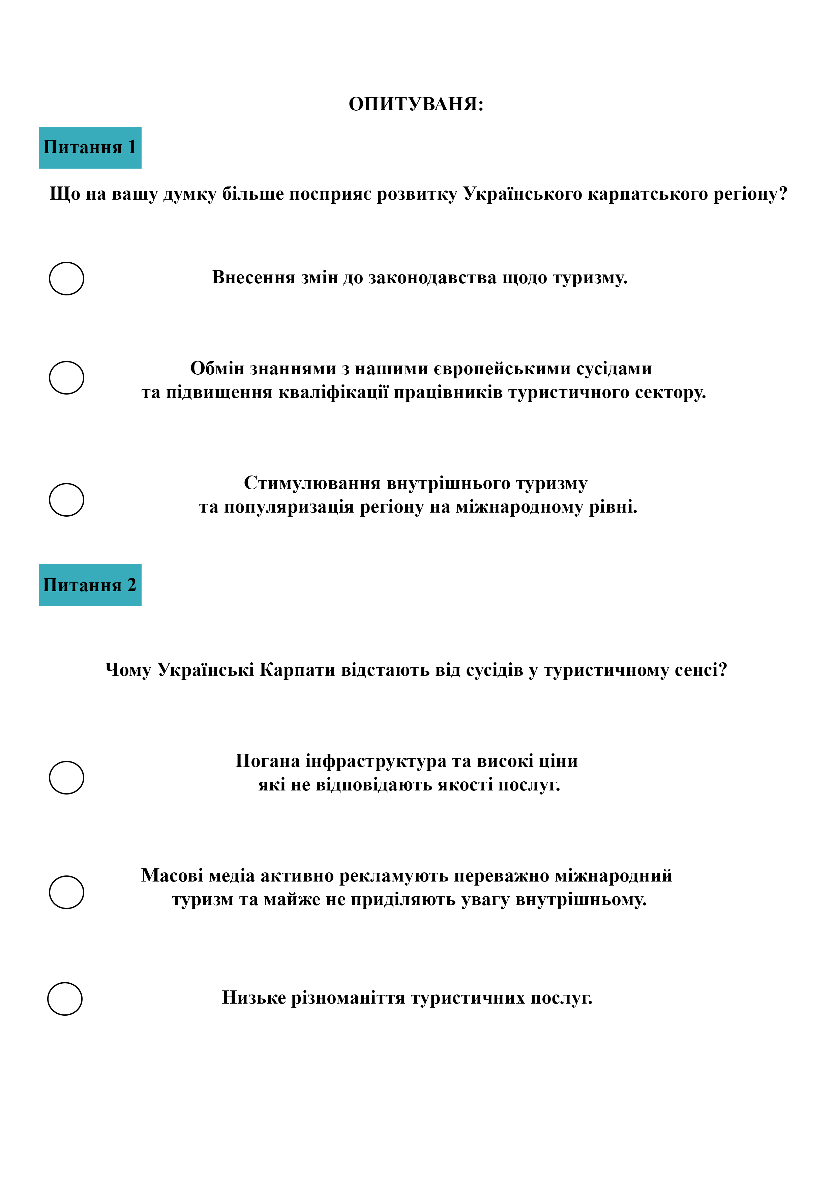

Додаток Б
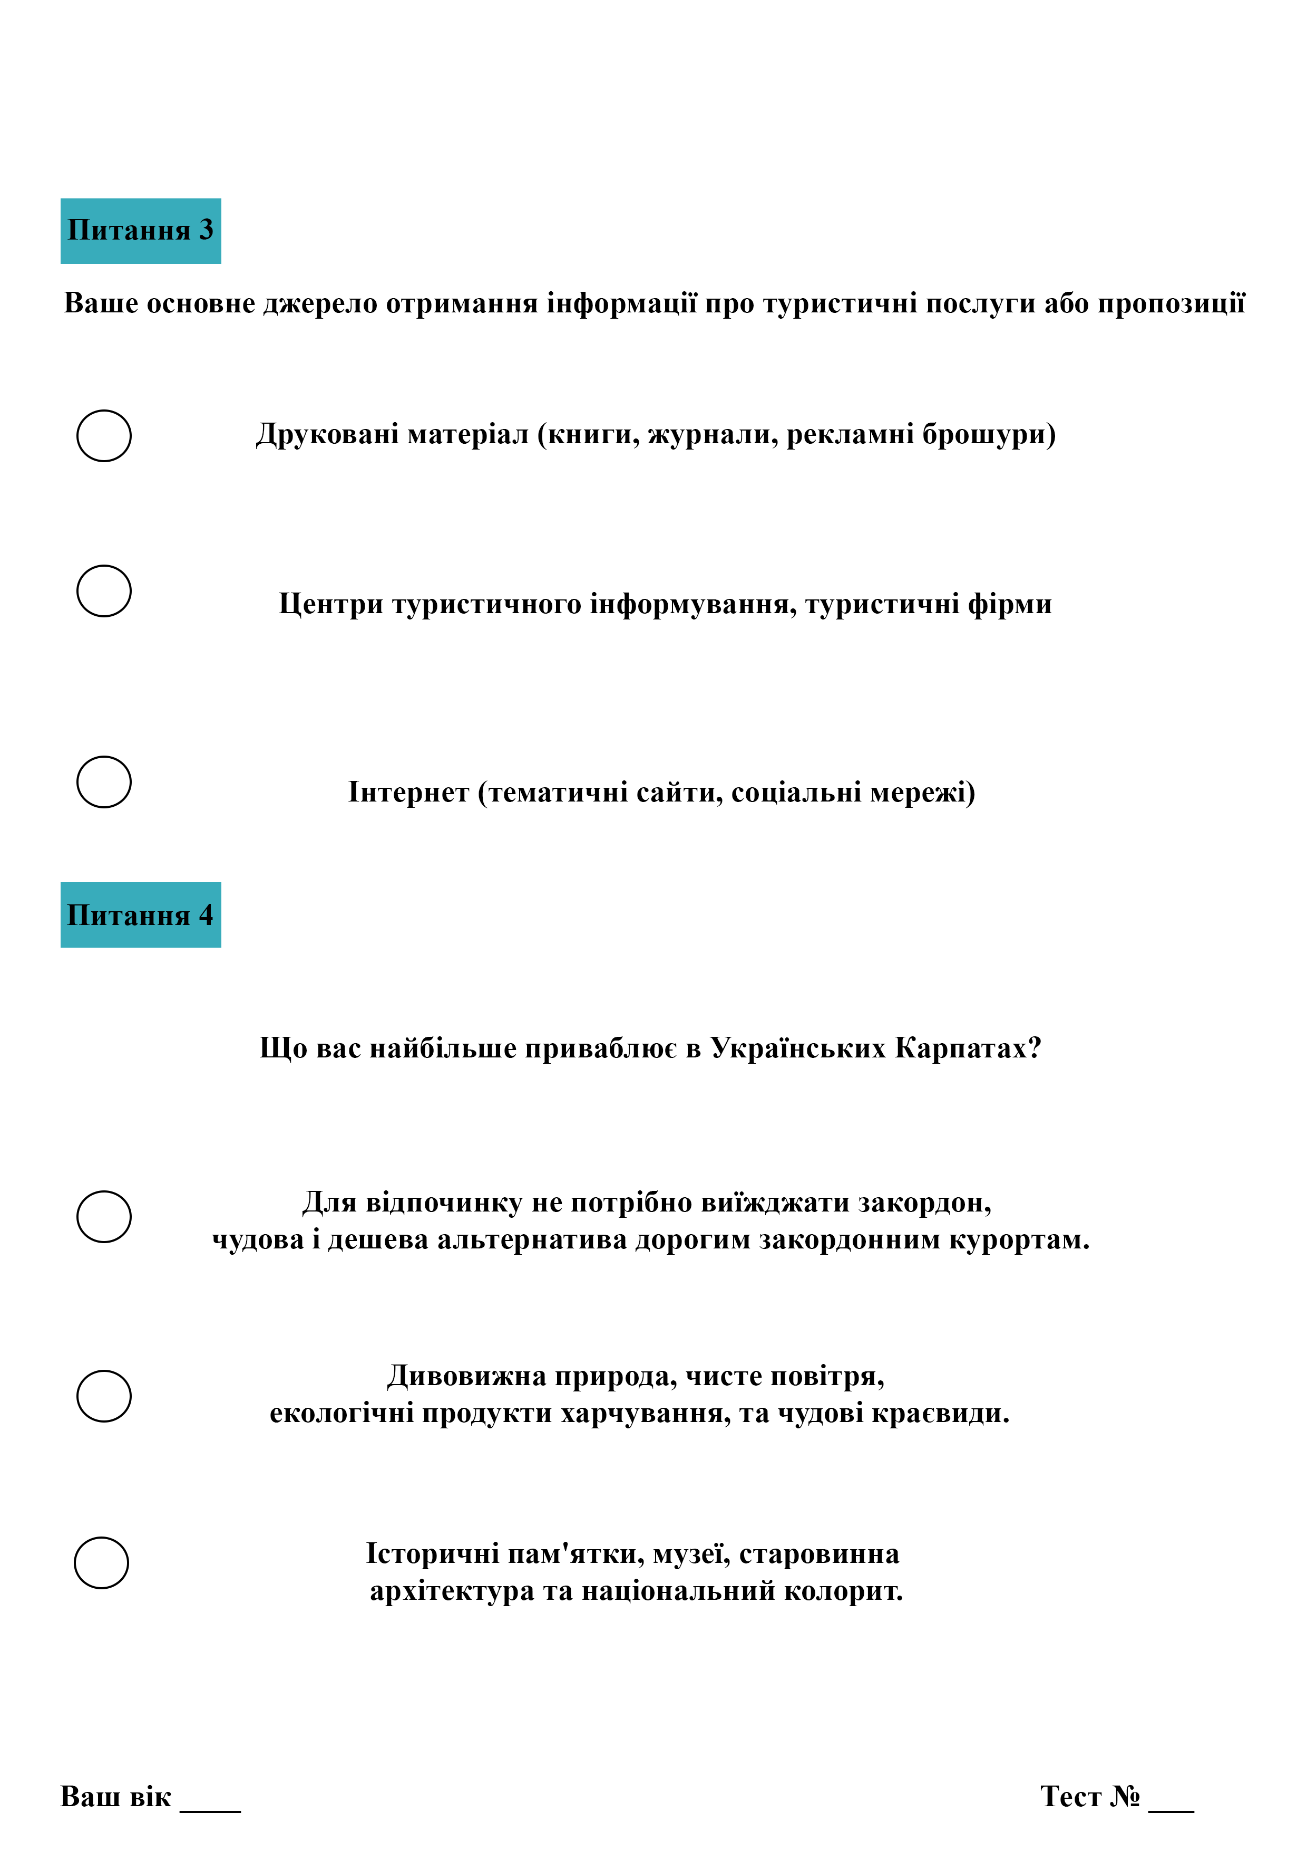

Додаток В
Карпати, Турківський район, Львівська область (літо 2016)
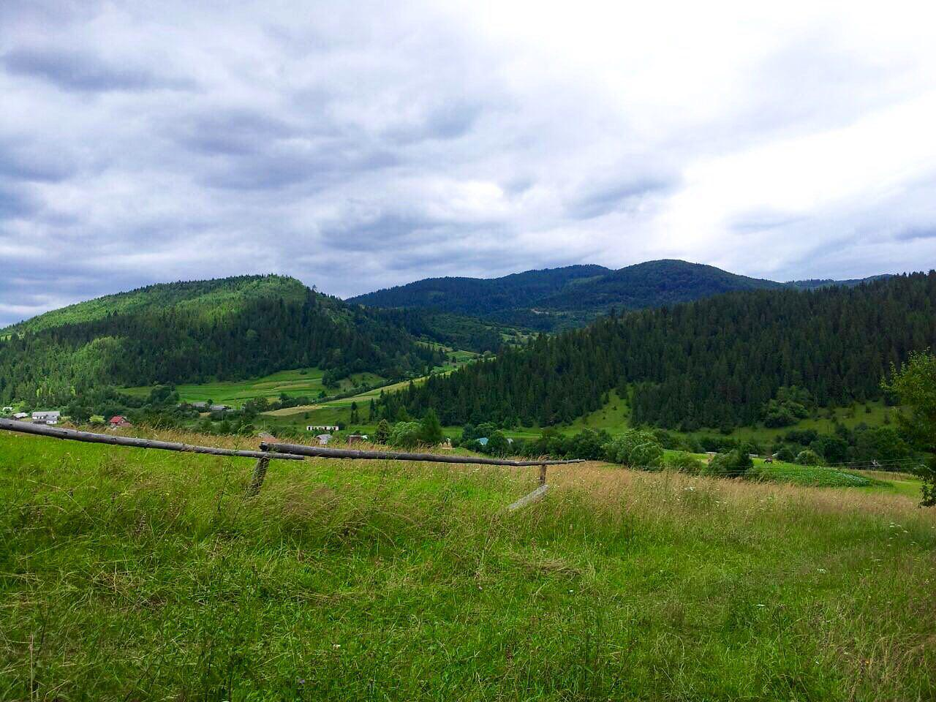
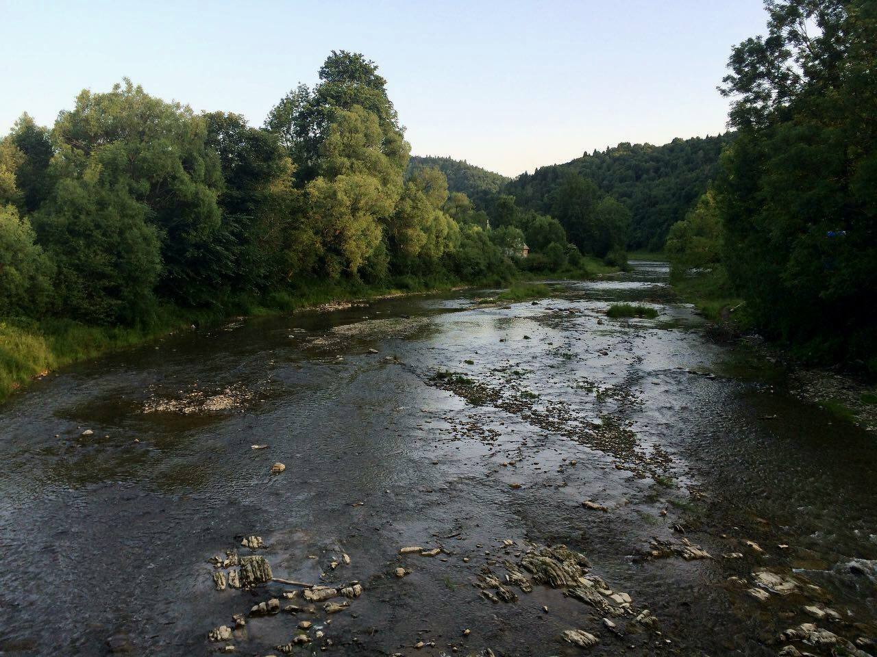
Додаток Г
Карпати, Турківський район, Львівська область (літо 2016)
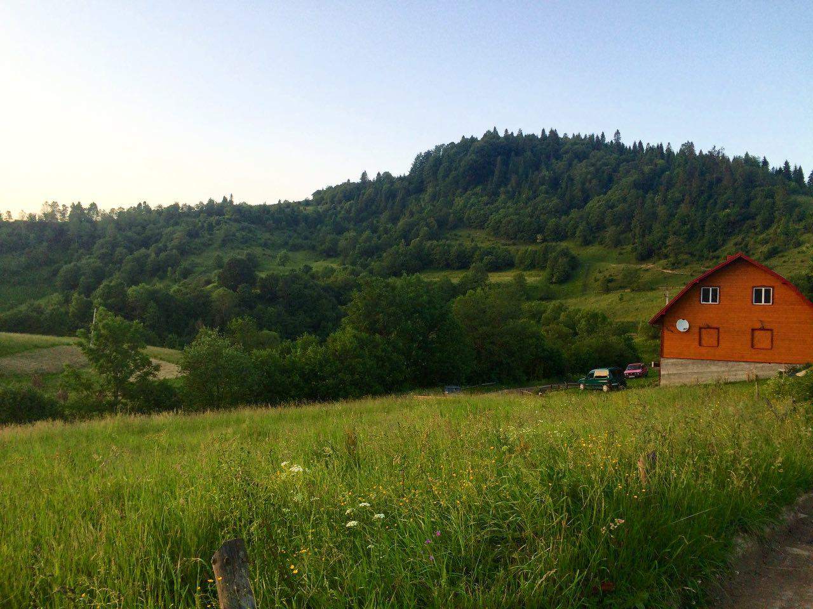
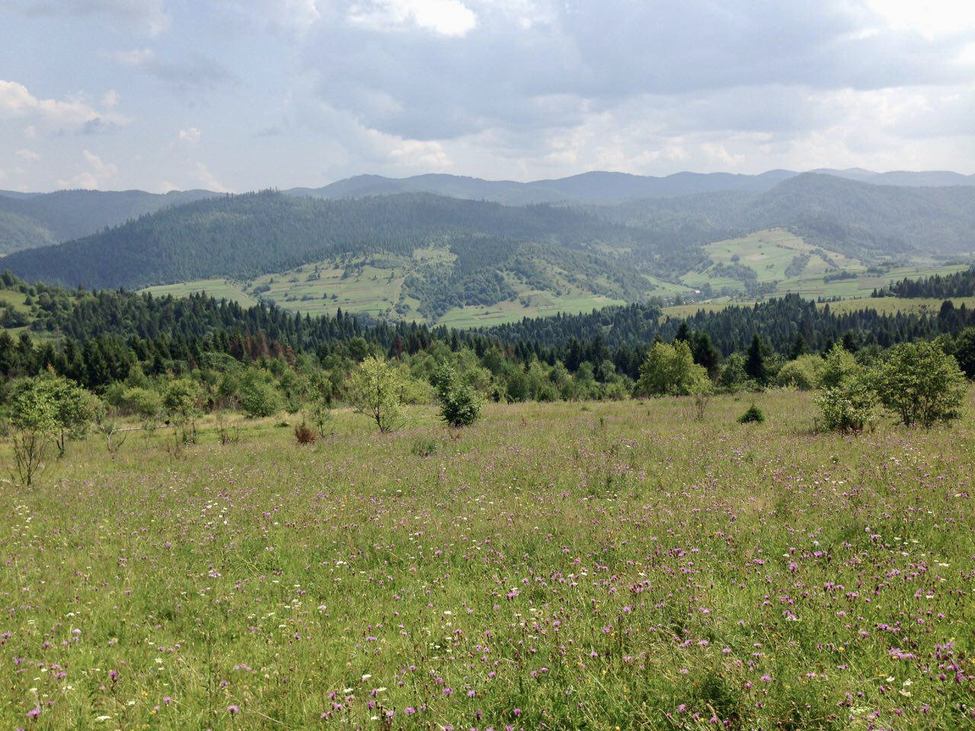
Додаток Д
Карпати, Турківський район, Львівська область (зима 2016)
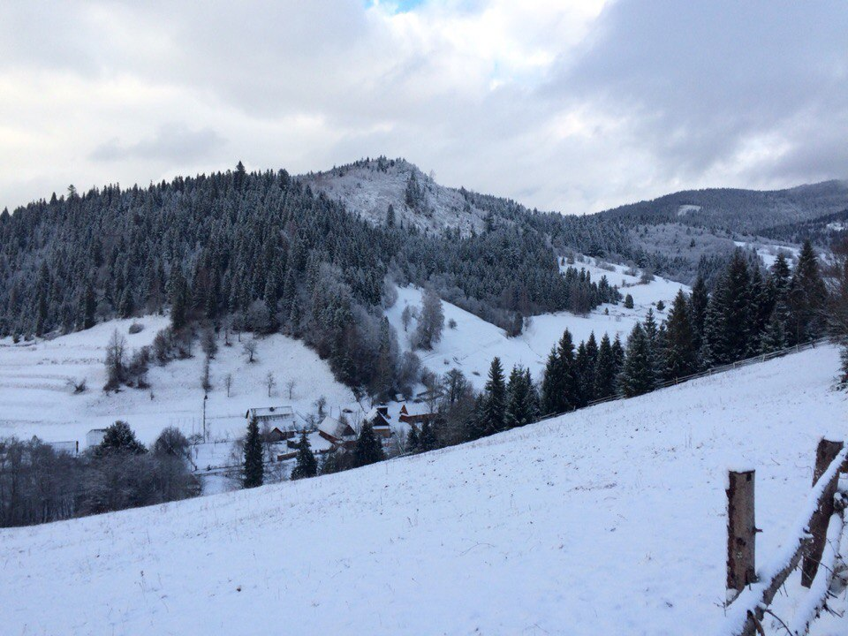
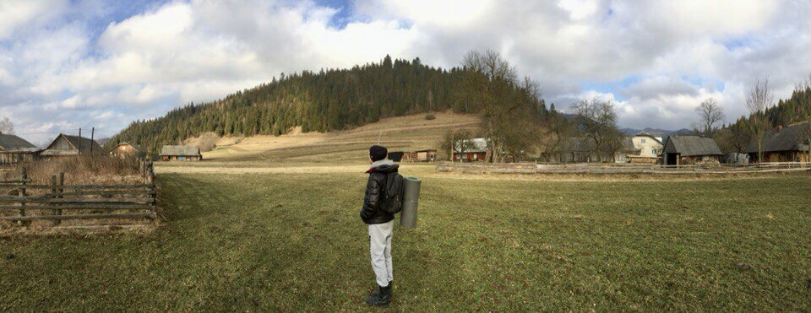

Додаток Є
Карпати, Турківський район, Львівська область (зима 2016)
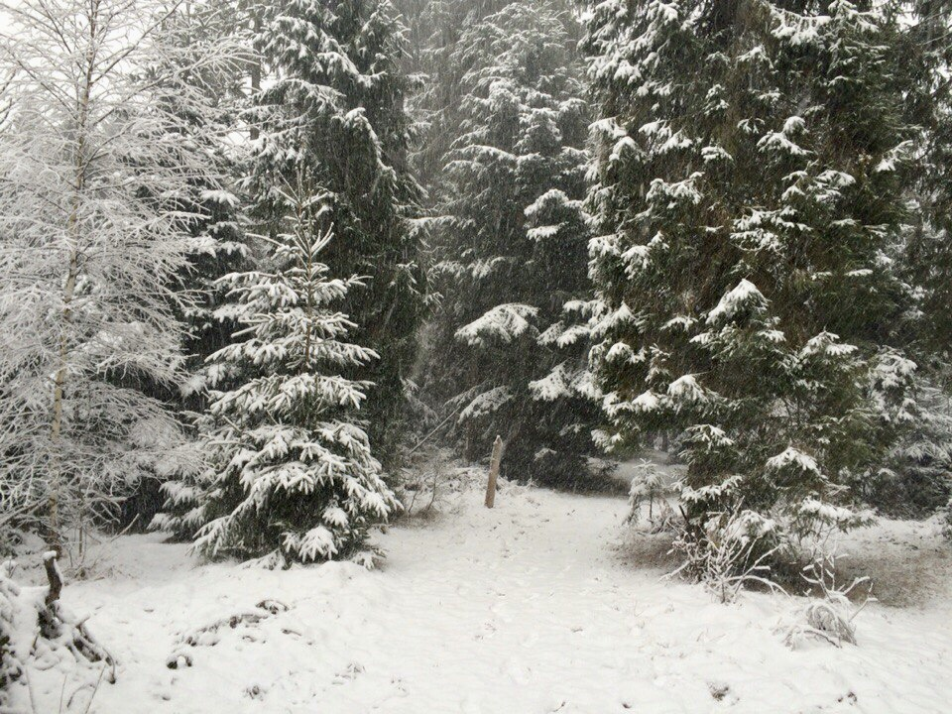
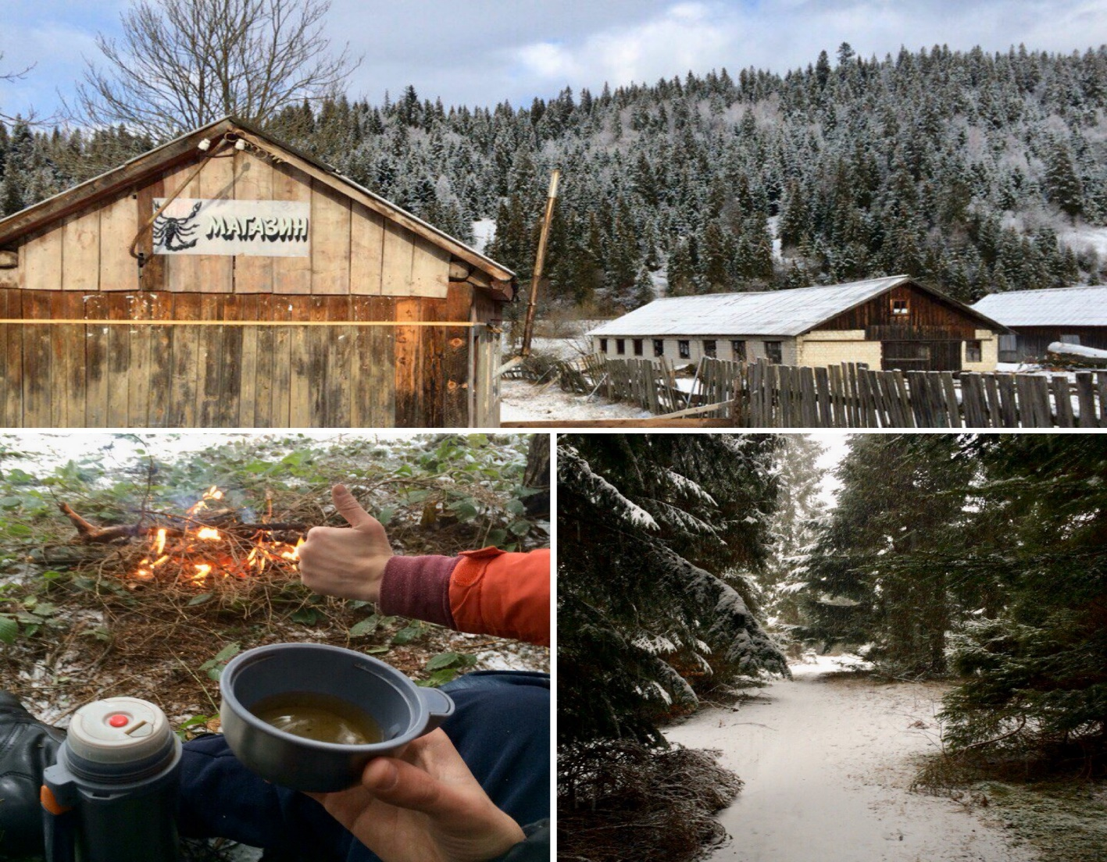
Додаток Ж
Карпати, Турківський район, Львівська область (літо 2016)
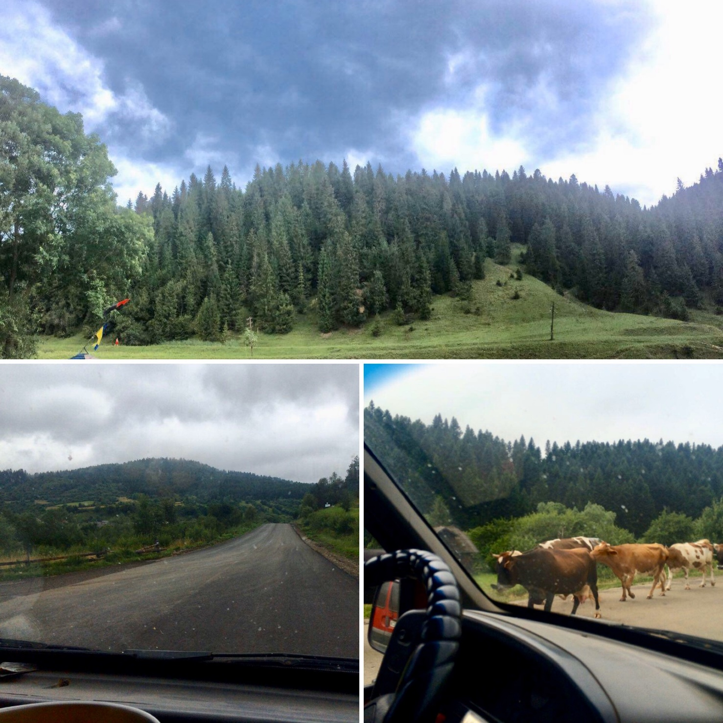

Додаток З
Карпати, Турківський район, Львівська область (зима 2016)
